UNIVERZITA PARDUBICE

FAKULTA ELEKTROTECHNIKY A INFORMATIKY

BAKALÁŘSKÁ PRÁCE

2026 Egor Razboinikov
Univerzita Pardubice
Fakulta Elektrotechniky a Informatiky

Digitalizace evidence pracovní doby
Bakalářská práce

2026 Egor Razboinikov
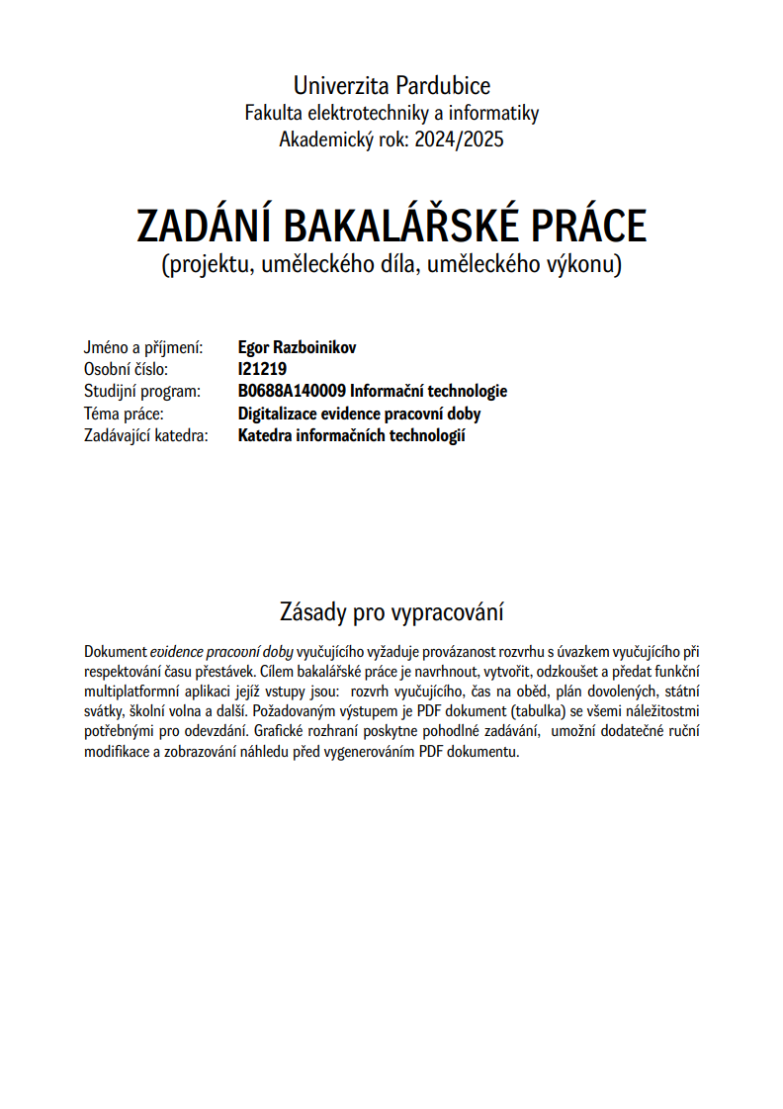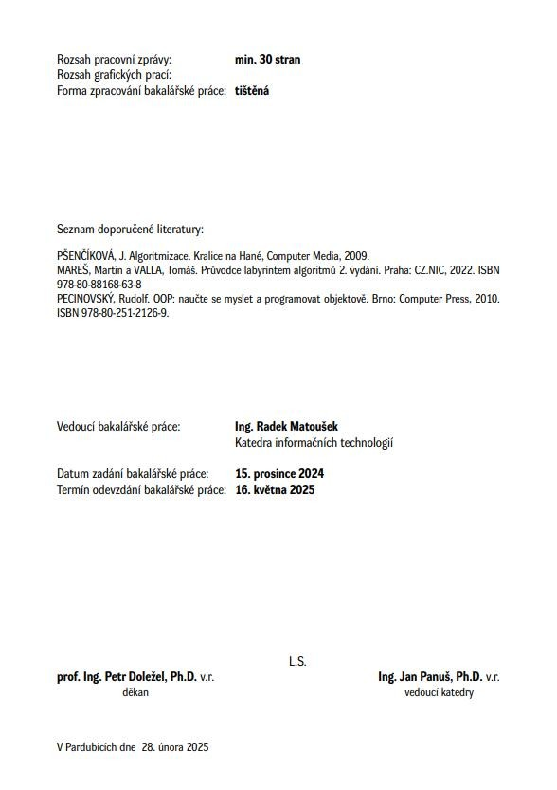
Prohlašuji:
Práci s názvem Digitalizace evidence pracovní doby jsem vypracoval samostatně. Veškeré literární prameny a informace, které jsem v práci využil, jsou uvedeny v seznamu použité literatury.
Byl jsem seznámen s tím, že se na moji práci vztahují práva a povinnosti vyplývající ze zákona č. 121/2000 Sb., o právu autorském, o právech souvisejících s právem autorským a o změně některých zákonů (autorský zákon), ve znění pozdějších předpisů, zejména se skutečností, že Univerzita Pardubice má právo na uzavření licenční smlouvy o užití této práce jako školního díla podle § 60 odst. 1 autorského zákona, a s tím, že pokud dojde k užití této práce mnou nebo bude poskytnuta licence o užití jinému subjektu, je Univerzita Pardubice oprávněna ode mne požadovat přiměřený příspěvek na úhradu nákladů, které na vytvoření díla vynaložila, a to podle okolností až do jejich skutečné výše.
Beru na vědomí, že v souladu s § 47b zákona č. 111/1998 Sb., o vysokých školách a o změně a doplnění dalších zákonů (zákon o vysokých školách), ve znění pozdějších předpisů, a směrnicí Univerzity Pardubice č. 7/2019 Pravidla pro odevzdávání, zveřejňování a formální úpravu závěrečných prací, ve znění pozdějších dodatků, bude práce zveřejněna prostřednictvím Digitální knihovny Univerzity Pardubice.

V Pardubicích dne 9. 5. 2026
Egor Razboinikov v.r.

PODĚKOVÁNÍ
Rád bych poděkoval vedoucímu své bakalářské práce Ing. Radku Matouškovi za odborné vedení, cenné připomínky a ochotu při konzultacích během zpracování této práce. Poděkování rovněž patří mé rodině a přátelům za podporu po celou dobu studia.

ANOTACE
Cílem této bakalářské práce je navrhnout, implementovat a ověřit multiplatformní desktopovou aplikaci pro digitalizaci evidence pracovní doby vyučujících. Aplikace umožňuje import rozvrhových dat ze systému STAG, jejich další zpracování a úpravu v grafickém uživatelském rozhraní. Při zpracování zohledňuje polední přestávky, plánované nepřítomnosti, státní svátky a pravidla evidence pracovní doby. Výstupem aplikace je přehledný PDF dokument odpovídající požadavkům na odevzdání. Práce se zabývá analýzou problematiky, návrhem architektury a technologií, implementací klíčových částí systému a ověřením výsledného řešení pomocí testování.
KLÍČOVÁ SLOVA
evidence pracovní doby, digitalizace, desktopová aplikace, C#, .NET, Avalonia UI, MVVM, SQLite, Entity Framework Core, STAG, generování PDF, testování aplikace.
TITLE
Digitization of Working Time Records
ANNOTATION
The aim of this bachelor thesis is to design, implement, and validate a cross-platform desktop application for digitizing teachers’ working time records. The application enables the import of timetable data from the STAG system, their further processing, and manual adjustment through a graphical user interface. During processing, it takes into account lunch breaks, planned absences, public holidays, and the rules of working time records. The output of the application is a clear PDF document corresponding to submission requirements. The thesis deals with the analysis of the problem domain, the design of the architecture and technologies, the implementation of key system components, and the validation of the resulting solution through testing.
KEYWORDS
working time records, digitization, desktop application, C#, .NET, Avalonia UI, MVVM, SQLite, Entity Framework Core, STAG, PDF generation, application testing.

OBSAH
SEZNAM ILUSTRACÍ 11
SEZNAM ZKRATEK A ZNAČEK 12
TERMINOLOGIE 13
ÚVOD 14
1 TEORETICKÁ ČÁST 15
1.1 Evidence pracovní doby 15
1.2 Analýza současných přístupů k evidenci pracovní doby 16
1.3 Požadavky na softwarové řešení 17
1.3.1 Funkční požadavky 17
1.3.2 Kvalitativní požadavky 18
1.3.3 Shrnutí požadavků 19
1.4 Softwarová architektura a návrhové vzory 19
1.4.1 Softwarová architektura 20
1.4.2 Návrhový vzor MVVM 20
1.4.3 Srovnání MVVM a MVC 21
1.4.4 Monolitická, modulární a mikroslužbová architektura 22
1.4.5 Zdůvodnění zvoleného řešení 23
1.5 Použité technologie 23
1.5.1 Platforma .NET a jazyk C# 23
1.5.2 Databázová vrstva: SQLite a jazyk SQL 24
1.5.3 Framework Avalonia UI 25
1.5.4 Podpůrné knihovny 25
1.5.5 Shrnutí použitých technologií 26
1.6 Vývojové prostředí a podpůrné nástroje 27
1.6.1 Microsoft Visual Studio 27
1.6.2 SQLiteStudio 27
1.6.3 Shrnutí vývojového prostředí a podpůrných nástrojů 28
2 PRAKTICKÁ ČÁST 29
2.1 Cíl a návrh aplikace 29
2.2 Struktura aplikace 30
2.3 Souborová struktura aplikace 30
2.3.1 Prezentační vrstva 32
2.3.2 Datová a aplikační vrstva 32
2.3.3 Kořenové soubory projektu 33
2.4 Struktura databáze 33
2.4.1 Přehled tabulek 35
2.4.2 Shrnutí databázového návrhu 43
2.5 Uživatelské rozhraní aplikace 43
2.5.1 Hlavní stránka aplikace 43
2.5.2 Dialogové okno pro vytvoření události 46
2.5.3 Dialogové okno pro změnu události 47
2.5.4 Vizuální prezentace pro den 48
2.5.5 Vizuální prezentace pro týden 49
2.5.6 Vizuální prezentace pro měsíc 50
2.5.7 Globální nastavení 51
2.5.8 Ukázka PDF 52
2.5.9 Shrnutí kapitoly 56
2.6 Algoritmy 56
2.6.1 Algoritmus vyrovnávání hodin 56
2.6.2 Algoritmus importu rozvrhu ze STAG 62
2.7 Testování aplikace 66
2.7.1 Cíl a kritéria přijetí 66
2.7.2 Testovací prostředí 66
2.7.3 Metodika ověřování funkčnosti 67
2.7.4 Předpokládané rozdíly mezi platformami 68
2.7.5 Testovací scénáře 68
2.7.6 Souhrnná tabulka ověřených scénářů a řešených stavů 69
2.7.7 Shrnutí testování a známá omezení 71
ZÁVĚR 73
POUŽITÁ LITERATURA 74

SEZNAM ILUSTRACÍ

Obrázek 1 Architektura MVVM 21
Obrázek 2 Architektura MVC 22
Obrázek 3 Souborová struktura aplikace 31
Obrázek 4 Ukázka třídy AppDbContext 33
Obrázek 5 Relační schéma databáze 35
Obrázek 6 Struktura tabulky Employees 36
Obrázek 7 Struktura tabulky Events 37
Obrázek 8 Struktura tabulky DaySettings 39
Obrázek 9 Struktura tabulky SemesterSettings 40
Obrázek 10 Struktura tabulky WeekdaySettings 41
Obrázek 11 Struktura tabulky ImportBatches 42
Obrázek 12 Levý panel aplikace 46
Obrázek 13 Pravý panel aplikace 46
Obrázek 14 Dialogové okno pro vytvoření události 47
Obrázek 15 Dialogové okno pro změnu události 48
Obrázek 16 Vizuální prezentace pro den 49
Obrázek 17 Vizuální prezentace pro týden 50
Obrázek 18 Vizuální prezentace pro měsíc 51
Obrázek 19 Globální nastavení 52
Obrázek 20 Ukázka výstupu evidence pracovní doby ve formátu PDF – záhlaví dokumentu 53
Obrázek 21Ukázka výstupu evidence pracovní doby ve formátu PDF – první část tabulky 54
Obrázek 22 Ukázka výstupu evidence pracovní doby ve formátu PDF – druhá část tabulky 55
Obrázek 23Ukázka výstupu evidence pracovní doby ve formátu PDF – závěrečná část tabulky a souhrn 55
Obrázek 24 Celkový průběh algoritmu vyrovnávání hodin 59
Obrázek 25 Zjednodušené schéma týdenního vyrovnání pracovní doby 60
Obrázek 26 Kontrola a vytváření obědových přestávek 61
Obrázek 27 Základní průběh importu rozvrhu ze systému STAG 64
Obrázek 28 Uložení importovaných dat a navazující zpracování evidence 65

SEZNAM ZKRATEK A ZNAČEK
EPD – evidence pracovní doby
PDF – Portable Document Format
SQL – Structured Query Language
UI – User Interface
MVVM – Model–View–ViewModel
MVC – Model–View–Controller
ISO/IEC – International Organization for Standardization / International Electrotechnical Commission

TERMINOLOGIE
Avalonia UI – Multiplatformní framework pro tvorbu uživatelských rozhraní v .NET s deklarativním popisem obrazovek v AXAML. Umožňuje jednotný vzhled a chování na Windows, Linuxu i macOS.
Framework – Sada knihoven, nástrojů a doporučených postupů, která dává aplikaci strukturu a opakovaně použitelné stavební bloky.
Relační databáze – Datový model založený na tabulkách a vztazích (vazby 1:1, 1:N, N:M) s důrazem na integritu a efektivní dotazování.
MVVM (Model–View–ViewModel) – Vzor, který odděluje data a logiku (Model), prezentační logiku (ViewModel) a zobrazení (View). Zlepšuje testovatelnost a udržovatelnost UI.
Uživatelské rozhraní (UI) – Vizuální a interaktivní část aplikace (okna, prvky, šablony), v této práci vytvořená v Avalonia UI/AXAML.
IDE – Integrované vývojové prostředí (editor, debugger, správce závislostí a verzí) pro efektivní vývoj.
VCS – Systémy pro správu verzí (např. Git) pro sledování změn a týmovou spolupráci.
STAG – Studijní agenda, zdroj rozvrhových dat pro import.
EPD – Evidence pracovní doby, oficiální výkaz s měsíčním a týdenním součtem dle interních pravidel.

ÚVOD
Evidence pracovní doby představuje důležitou součást personální a administrativní agendy v různých typech organizací. Slouží k zaznamenávání odpracovaného času zaměstnanců, kontrole plnění pracovních povinností a jako podklad pro další související procesy. Správné vedení evidence pracovní doby je významné nejen z hlediska pracovněprávních požadavků, ale také z hlediska přehlednosti, správnosti a efektivity administrativního zpracování údajů.
V praxi může být vedení evidence pracovní doby spojeno s řadou obtíží. Ty se týkají zejména ručního zadávání údajů, nejednotnosti používaných nástrojů, zvýšené chybovosti a časové náročnosti při zpracování nebo kontrole záznamů. Tyto problémy se mohou dále prohlubovat zejména v prostředí, kde je pracovní režim méně pravidelný a kde je nutné zohledňovat větší množství vstupních údajů, změn a výjimek.
Cílem této bakalářské práce je navrhnout, implementovat a ověřit softwarové řešení, které usnadní evidenci pracovní doby a přispěje ke zpřehlednění celého procesu. Navržená aplikace má umožnit evidenci a úpravu záznamů pracovní doby, zpracování vstupních údajů a vytvoření přehledného výstupu pro další administrativní využití.
Teoretická část práce se nejprve zabývá vymezením evidence pracovní doby a analýzou současných přístupů k jejímu vedení. Dále jsou formulovány požadavky na navržené softwarové řešení a jsou popsány architektonické a technologické prostředky vhodné pro jeho realizaci.
Praktická část práce je věnována návrhu, implementaci a ověření vytvořené aplikace. Zaměřuje se na strukturu aplikace, databázový model, uživatelské rozhraní, algoritmy pro zpracování dat a testování výsledného řešení. Přínosem práce je návrh a realizace aplikace, která může přispět ke zjednodušení evidence pracovní doby a ke snížení administrativní náročnosti tohoto procesu.
.

1 TEORETICKÁ ČÁST

1.1 Evidence pracovní doby
Evidence pracovní doby představuje významný nástroj pracovněprávní i administrativní praxe. Jejím účelem je zachycovat průběh pracovní doby zaměstnance tak, aby bylo možné kontrolovat dodržování zákonných limitů, vyhodnocovat rozsah odvedené práce a vytvářet podklady pro navazující personální a mzdové procesy. Povinnost vést evidenci pracovní doby ukládá zaměstnavateli zákoník práce, konkrétně § 96, přičemž tato povinnost slouží zejména ke kontrole pracovní doby, doby odpočinku, práce přesčas a dalších skutečností souvisejících s výkonem práce [1, 2].
Z hlediska právní úpravy musí být evidence vedena alespoň v takovém rozsahu, aby z ní byl patrný začátek a konec odpracované směny, odpracovaná práce přesčas, odpracovaná noční práce, odpracovaná doba v době pracovní pohotovosti a pracovní pohotovost, kterou zaměstnanec držel. V širší organizační praxi však evidence pracovní doby obvykle zahrnuje také další údaje důležité pro celkové vyhodnocení pracovního dne, například interně sledované přestávky, nepřítomnosti nebo jiné skutečnosti, které mají význam pro správné posouzení průběhu práce a pro následné administrativní zpracování [2].
Evidence pracovní doby úzce souvisí také s rozvržením pracovní doby. Zaměstnavatel určuje začátek a konec směn a zajišťuje rozvržení pracovní doby, vůči němuž lze následně porovnávat skutečně odpracovaný čas. Právě rozdíl mezi rozvrženou a skutečně odpracovanou dobou je v praxi podstatný například při posuzování práce přesčas, nedodržení plánovaného rozsahu práce nebo jiných odchylek od předpokládaného pracovního režimu [1, 3]. Z tohoto pohledu evidence neplní pouze roli pasivního záznamu, ale představuje i nástroj průběžné kontroly pracovního režimu.
V prostředí vysokých škol má evidence pracovní doby určitá specifika. Akademická činnost se totiž neskládá pouze z přímé výuky, ale také z činností tvůrčích, výzkumných, administrativních a organizačních. Ze zákonného vymezení role vysokých škol i akademických pracovníků lze dovodit, že pracovní režim v tomto prostředí bývá méně pravidelný než v provozech s pevně stanovenými směnami. Přesná evidence pracovní doby tak může být náročnější nejen z hlediska organizace práce, ale také z hlediska vhodně zvoleného technického řešení [4].
Požadavek na kvalitní evidenci pracovní doby potvrzuje i judikatura Soudního dvora Evropské unie, podle níž mají členské státy zajistit, aby zaměstnavatelé používali objektivní, spolehlivý a přístupný systém umožňující měřit délku denní pracovní doby každého pracovníka. Pro praxi to znamená, že evidence pracovní doby by neměla být pouze formální povinností, ale měla by být vedena přehledně, konzistentně a způsobem, který umožní její následnou kontrolu i ověření správnosti zaznamenaných údajů [5].

1.2 Analýza současných přístupů k evidenci pracovní doby
Způsob vedení evidence pracovní doby se v praxi mezi jednotlivými organizacemi liší. Přestože právní povinnost sledovat pracovní dobu zůstává stejná, konkrétní forma evidence závisí na charakteru organizace, míře digitalizace, složitosti pracovních režimů i na požadavcích na další zpracování údajů. V obecné rovině lze rozlišit tři základní přístupy: ruční evidenci, evidenci prostřednictvím tabulkových nástrojů a evidenci pomocí specializovaných informačních systémů.
Nejjednodušší formu představuje ruční evidence, například v papírové podobě nebo prostřednictvím jednoduchých formulářů. Její výhodou je minimální technická náročnost a snadná dostupnost i v prostředích, kde nejsou k dispozici specializované nástroje. Z hlediska dlouhodobého používání však tento přístup vykazuje řadu omezení. Ruční zapisování zvyšuje pravděpodobnost chyb, komplikuje následnou kontrolu a znesnadňuje vyhledávání, sdílení i archivaci údajů. Současně hůře naplňuje požadavek na objektivní a spolehlivý systém evidence, který je v současné praxi považován za důležitý zejména z hlediska kontroly a prokazatelnosti údajů [5].
Častým mezistupněm mezi ruční a plně automatizovanou evidencí je využití tabulkových nástrojů. Ty umožňují vytvářet vlastní šablony, provádět základní výpočty a připravovat souhrnné přehledy. Výhodou tohoto řešení je relativní flexibilita a nízká pořizovací náročnost. Současně však zůstává značná část procesu závislá na ručním zadávání údajů a na správném nastavení použitých vzorců. Při vyšší variabilitě pracovního režimu nebo při potřebě pravidelných oprav, kontrol a verzování dat se mohou tabulkové nástroje stávat méně přehlednými a méně odolnými vůči chybám. Tento problém se zvýrazňuje zejména v prostředích, kde se pracovní činnost neřídí jednotným a opakujícím se režimem.
Vyspělejší variantu představují specializované informační systémy určené pro evidenci pracovní doby. Jejich přínosem bývá centralizované ukládání dat, automatizace vybraných operací, vyšší míra kontroly správnosti vstupů a možnost propojení s dalšími personálními nebo mzdovými procesy. Takové systémy lépe odpovídají požadavku na přehlednou, ověřitelnou a dostupnou evidenci a mohou významně snížit administrativní zátěž. Na druhou stranu s sebou zpravidla nesou vyšší technickou, organizační a někdy i ekonomickou náročnost. Nevýhodou může být také menší pružnost v situacích, kdy je třeba systém přizpůsobit specifickým potřebám určité organizace nebo typu práce [6].
Při porovnání jednotlivých přístupů je zřejmé, že se liší zejména mírou automatizace, přehledností, kontrolovatelností a odolností vůči chybám. Ruční a tabulkové formy evidence jsou sice dostupné a snadno zaveditelné, avšak při pravidelném používání mohou zvyšovat časovou náročnost i riziko nepřesností. Specializované systémy naopak přinášejí vyšší úroveň standardizace a automatizace, ale ne vždy poskytují dostatečnou jednoduchost nebo přizpůsobitelnost konkrétním pracovním podmínkám. V prostředí, kde se pracovní režim vyznačuje vyšší mírou autonomie, proměnlivostí nebo kombinací více druhů činností, se proto jako vhodné jeví takové řešení, které spojí přehlednost, jednoduché zadávání dat a automatizaci pouze tam, kde skutečně přináší praktický přínos [6, 7].
Z uvedené analýzy vyplývá, že vhodné řešení evidence pracovní doby by mělo být srozumitelné, přehledné a snadno použitelné, současně však dostatečně spolehlivé a pružné. Mělo by omezovat chybovost při práci s údaji, podporovat jejich následné vyhodnocení a zjednodušovat administrativní část celého procesu. Tyto závěry tvoří východisko pro formulaci požadavků na vlastní softwarové řešení v následující kapitole.

1.3 Požadavky na softwarové řešení
Na základě vymezení evidence pracovní doby a analýzy současných přístupů lze formulovat požadavky na navrhované softwarové řešení. V oblasti softwarového inženýrství představují požadavky základ pro návrh systému, protože vymezují, co má systém poskytovat, jaké potřeby má naplnit a jaké kvalitativní vlastnosti má vykazovat [8]. Pro účely této práce je vhodné rozlišit požadavky funkční a kvalitativní.

1.3.1 Funkční požadavky
Funkční požadavky určují, jaké činnosti má systém vykonávat a jaké služby má uživateli poskytovat. Základním funkčním požadavkem navrhovaného řešení je práce se záznamy pracovní doby. Systém by měl umožňovat evidovat údaje vztahující se k jednotlivým pracovním dnům, zejména začátek a konec práce, přestávky, typ pracovního dne, případně další údaje, které jsou pro vyhodnocení evidence významné. Tyto údaje musí být vedeny tak, aby bylo možné získat přehled o průběhu práce a následně je využít pro administrativní zpracování [1, 2].
Důležitým požadavkem je rovněž možnost následné úpravy zadaných údajů. V praxi může docházet ke změnám rozvrhu práce, k doplnění chybějících informací nebo k opravám již vytvořených záznamů. Navržený systém by proto měl umožňovat editaci záznamů tak, aby nebylo nutné vytvářet celý výkaz znovu. Tato vlastnost zvyšuje použitelnost systému a lépe odpovídá reálnému průběhu administrativního zpracování pracovních údajů.
Dalším funkčním požadavkem je zpracování vstupních dat. Systém by měl umožnit převzetí, uložení a další práci s údaji, které tvoří základ evidence pracovní doby. Podstatné je, aby bylo možné tato data dále vyhodnocovat, upravovat a připravovat pro tvorbu výstupů bez zbytečného opakovaného přepisování. Tím se snižuje administrativní zátěž a současně se omezuje prostor pro vznik chyb.
Významnou součástí funkčních požadavků je také generování výstupů. Cílem systému nemá být pouze interní uchování údajů, ale i vytvoření přehledného výstupu, který bude možné využít pro další administrativní nebo kontrolní účely. Výstup by měl mít srozumitelnou a standardizovanou podobu a měl by umožňovat jednoduchou interpretaci zaznamenaných údajů. V kontextu této práce je důležité zejména to, aby aplikace dokázala převést uložená data do podoby, kterou lze dále používat mimo samotné uživatelské rozhraní aplikace.

1.3.2 Kvalitativní požadavky
Vedle funkčních požadavků je nutné vymezit také kvalitativní požadavky, tedy takové, které nepopisují jednotlivé funkce systému, ale jeho vlastnosti z hlediska praktického používání. Model kvality ISO/IEC 25010 pracuje mimo jiné s charakteristikami, jako jsou použitelnost, spolehlivost, udržovatelnost či funkční vhodnost. Tyto vlastnosti jsou pro navrhované řešení zásadní, protože přímo ovlivňují jeho praktickou využitelnost a dlouhodobou udržitelnost [9].
Jedním z nejdůležitějších kvalitativních požadavků je přehlednost, respektive použitelnost systému. Uživatel by měl být schopen rychle se orientovat v jednotlivých záznamech, porozumět jejich struktuře a provádět běžné operace bez zbytečné náročnosti. Přehledné uživatelské rozhraní je v případě evidence pracovní doby zvlášť důležité, protože práce se systémem často zahrnuje opakované zadávání a kontrolu podobných údajů. Pokud je rozhraní nepřehledné, může docházet k chybám nejen při zadávání, ale také při následné kontrole a opravách záznamů.
Dalším významným požadavkem je spolehlivost. Systém musí pracovat konzistentně, správně zpracovávat vstupní data a poskytovat ověřitelné výstupy i při opakovaném používání. Spolehlivost je důležitá zejména proto, že evidence pracovní doby slouží jako podklad pro další rozhodování a administrativní úkony. Případné chyby by se mohly přenášet do dalších částí procesu, například do souhrnných výstupů nebo kontrolních přehledů.
Z pohledu dlouhodobého používání je důležitá také snadná použitelnost a udržovatelnost. Navrhované řešení by nemělo být technicky zbytečně složité, ale mělo by odpovídat běžným potřebám uživatele a umožňovat případné úpravy nebo rozšíření bez zásadních zásahů do celé aplikace. Vhodně navržený systém tak lépe obstojí i při změnách požadavků nebo pracovních postupů. Udržovatelnost je důležitá také z hlediska samotného vývoje, protože přehledně členěná aplikace se snáze testuje, opravuje a rozšiřuje.
Mezi podstatné kvalitativní požadavky patří rovněž omezení chybovosti. V běžné praxi vznikají chyby zejména při ručním zadávání, přepisování nebo následném vyhodnocování údajů. Navrhované řešení by proto mělo tato rizika snižovat například přehlednou strukturou dat, jednoznačným způsobem zadávání a podporou automatizace tam, kde je to účelné. Smyslem aplikace není nahradit veškeré rozhodování uživatele, ale omezit opakující se ruční úkony a vytvořit prostředí, ve kterém bude práce s údaji jednodušší a méně náchylná k chybám.

1.3.3 Shrnutí požadavků
Z formulovaných požadavků vyplývá, že navrhované softwarové řešení by mělo spojovat funkční podporu evidence pracovní doby s kvalitativními vlastnostmi, které zajistí jeho využitelnost v praxi. Systém by měl umožňovat záznam a úpravu údajů, jejich zpracování a vytváření přehledných výstupů. Současně by měl být přehledný, spolehlivý, snadno použitelný a navržený tak, aby omezoval vznik chyb při běžné práci.
Takto stanovené požadavky představují důležité východisko pro volbu vhodné architektury a návrhových principů. Následující kapitola se proto zaměřuje na softwarovou architekturu a na návrhové vzory, které jsou pro realizaci navrženého řešení relevantní.

1.4 Softwarová architektura a návrhové vzory
Na základě požadavků formulovaných v předchozí kapitole je třeba stanovit takový architektonický přístup, který umožní navrhnout přehledné, udržovatelné a spolehlivé softwarové řešení. Volba vhodné softwarové architektury ovlivňuje nejen vnitřní strukturu aplikace, ale také způsob zpracování dat, oddělení odpovědností mezi jednotlivými částmi systému a možnosti jeho dalšího rozvoje. V případě aplikace zaměřené na evidenci pracovní doby je důležité zejména to, aby architektura podporovala přehlednou práci s daty, snadné úpravy jednotlivých částí systému a jednoznačné oddělení uživatelského rozhraní od aplikační logiky.

1.4.1 Softwarová architektura
Softwarovou architekturu lze chápat jako soubor základních rozhodnutí o struktuře systému, jeho hlavních komponentách a vztazích mezi nimi. Určuje, z jakých částí se aplikace skládá, jaké odpovědnosti jednotlivé části nesou a jakým způsobem spolu komunikují. Správně navržená architektura přispívá ke srozumitelnosti systému, usnadňuje jeho údržbu a umožňuje efektivnější rozšiřování funkcionality v budoucnu [10, 11].
V kontextu této práce má volba architektury význam především proto, že navržené řešení pracuje s více typy činností, například se zpracováním vstupních dat, jejich úpravou, vyhodnocením a tvorbou výstupů. Pokud by tyto části nebyly dostatečně odděleny, mohlo by docházet ke zhoršení přehlednosti kódu, vyšší provázanosti jednotlivých komponent a obtížnější testovatelnosti aplikace. Z tohoto důvodu je vhodné zvolit takový architektonický přístup, který umožní rozdělit systém na logicky oddělené části a zároveň zachovat jednoduchost celého řešení

1.4.2 Návrhový vzor MVVM
Jedním z vhodných návrhových vzorů pro aplikace s grafickým uživatelským rozhraním je MVVM, tedy Model–View–ViewModel. Tento přístup rozděluje aplikaci do tří základních částí. Model představuje data a aplikační logiku, View zajišťuje zobrazení uživatelského rozhraní a ViewModel tvoří prostřední vrstvu mezi daty a zobrazením. Úkolem ViewModelu je zprostředkovávat komunikaci mezi uživatelským rozhraním a datovou vrstvou a poskytovat takové struktury a operace, které lze přímo využít při prezentaci dat [12, 13].
Význam MVVM spočívá především v oddělení prezentační vrstvy od aplikační logiky. Díky tomu lze uživatelské rozhraní navrhovat a upravovat odděleně od zpracování dat a jednotlivé části systému se nestávají zbytečně provázanými. Tento přístup zároveň podporuje přehlednější organizaci kódu a usnadňuje testování, protože logika aplikace není pevně svázána s konkrétní podobou uživatelského rozhraní.
Pro desktopové aplikace využívající deklarativní způsob tvorby rozhraní je MVVM považován za přirozený a často používaný přístup. Umožňuje efektivně pracovat se stavem aplikace, vazbami mezi daty a uživatelským rozhraním a s reakcemi na uživatelské akce. Z hlediska požadavků formulovaných v předchozí kapitole je tento vzor vhodný zejména proto, že podporuje přehlednost, udržovatelnost a jednoznačné rozdělení odpovědností [12].
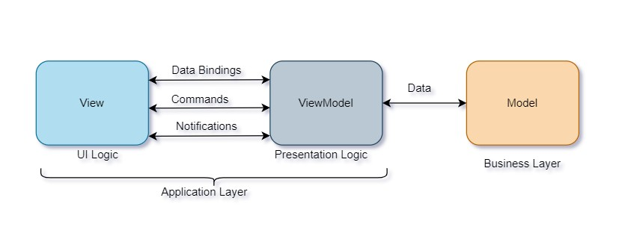
Obrázek 1 Architektura MVVM

1.4.3 Srovnání MVVM a MVC
Vedle vzoru MVVM se v softwarovém inženýrství často používá také návrhový vzor MVC, tedy Model–View–Controller. Stejně jako MVVM i tento přístup usiluje o oddělení jednotlivých odpovědností v aplikaci. Model představuje data a logiku, View slouží k jejich zobrazení a Controller zajišťuje zpracování vstupů od uživatele a řízení toku aplikace [14].
MVC je tradičně spojován zejména s aplikacemi, ve kterých Controller přímo reaguje na akce uživatele a rozhoduje o tom, jaká data budou zobrazena. Tento přístup je vhodný především v prostředích, kde je potřeba explicitně řídit komunikaci mezi uživatelským vstupem a výstupní vrstvou. V případě moderních desktopových aplikací s deklarativním uživatelským rozhraním však bývá vhodnější MVVM, protože lépe odpovídá principu datových vazeb a oddělení prezentační logiky od samotného zobrazení.
Zatímco MVC klade důraz na řídicí roli Controlleru, MVVM více využívá zprostředkující vrstvu ViewModelu, která připravuje data pro prezentaci a omezuje přímou závislost mezi rozhraním a logikou aplikace. Pro aplikaci zaměřenou na evidenci pracovní doby je tento přístup vhodnější zejména proto, že podporuje přehlednější práci se stavem formulářů, záznamů a výstupních údajů. ViewModel tak umožňuje soustředit prezentační logiku do samostatné vrstvy a zachovat samotné zobrazení jednodušší a lépe upravitelné.
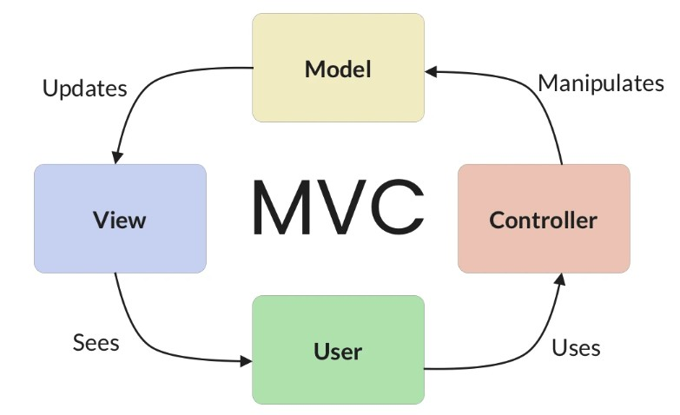
Obrázek 2 Architektura MVC

1.4.4 Monolitická, modulární a mikroslužbová architektura
Při návrhu softwarového řešení je kromě volby návrhového vzoru důležité také zvolit celkové uspořádání aplikace. Jednou z možností je monolitická architektura, při níž je systém vytvářen jako jeden celek. Výhodou takového přístupu je jednoduchost vývoje, nasazení i správy, protože aplikace tvoří jedinou spustitelnou jednotku. Nevýhodou však může být menší přehlednost při růstu systému a obtížnější oddělení jednotlivých částí aplikace [15].
Určitou variantu tohoto přístupu představuje modulární monolit. I v tomto případě jde o jednu aplikaci, její vnitřní struktura je však rozdělena do samostatných modulů s jasně vymezenými odpovědnostmi. Takové řešení umožňuje zachovat jednoduchost nasazení a současně zlepšit organizaci systému, jeho přehlednost a udržovatelnost. Jednotlivé části aplikace mohou být navrženy tak, aby každá řešila konkrétní oblast funkcionality, aniž by docházelo k jejich zbytečnému provázání [16].
Další možností je mikroslužbová architektura, která rozděluje systém na více samostatně provozovaných služeb. Tento přístup může být výhodný u rozsáhlých systémů s vysokými nároky na škálování, samostatné nasazování jednotlivých částí nebo oddělenou správu více týmů. Současně však přináší vyšší technickou složitost, protože vyžaduje řešení komunikace mezi službami, správu distribuovaného prostředí a větší provozní nároky [17].
Pro aplikaci menšího až středního rozsahu, jejímž cílem je evidence pracovní doby a generování přehledných výstupů, se jako vhodnější jeví jednodušší architektonické řešení. V takovém případě je důležité především zachovat přehlednost, snadnou údržbu a nízkou provozní náročnost, nikoli budovat distribuovaný systém s vlastnostmi, které pro daný účel nejsou nezbytné. Vlastní aplikace proto nemusí využívat mikroslužbový přístup, ale měla by být navržena tak, aby její části byly uvnitř projektu přehledně oddělené.

1.4.5 Zdůvodnění zvoleného řešení
S ohledem na požadavky uvedené v kapitole 1.3 je pro navrženou aplikaci vhodné zvolit architekturu, která bude podporovat jednoduchost, přehlednost a oddělení jednotlivých částí systému. Z hlediska struktury aplikace je proto vhodným řešením modulární monolit, který umožňuje rozdělit systém do logických celků, aniž by bylo nutné zavádět složitou distribuovanou infrastrukturu. Takové řešení odpovídá charakteru navrhované aplikace a současně vytváří dostatečný prostor pro její další rozvoj.
V rámci prezentační vrstvy je vhodné využít návrhový vzor MVVM, protože tento přístup přirozeně podporuje oddělení uživatelského rozhraní od aplikační logiky. To je důležité zejména z hlediska přehlednosti kódu, snadnější údržby a možnosti budoucích úprav bez zásahu do všech částí systému. Kombinace modulárního monolitu a vzoru MVVM tak představuje řešení, které odpovídá požadavkům na funkčnost i kvalitu navržené aplikace.
Na základě této architektonické volby lze v další kapitole přistoupit k představení konkrétních technologií, které byly pro implementaci aplikace vybrány.

1.5 Použité technologie
Na základě zvolené architektury a návrhových principů je v dalším kroku vhodné vymezit technologie, které byly pro realizaci navrženého řešení použity. Volba konkrétních technologií má přímý vliv na způsob implementace aplikace, její přenositelnost, udržovatelnost i možnosti dalšího rozvoje. V případě aplikace zaměřené na evidenci pracovní doby je důležité zvolit takové technologické prostředky, které umožní vytvořit přehledné uživatelské rozhraní, spolehlivě zpracovávat data a generovat odpovídající výstupy.
S ohledem na požadavky formulované v předchozích kapitolách byly pro realizaci aplikace zvoleny technologie platformy .NET, programovací jazyk C#, databázový systém SQLite a framework Avalonia UI. Tyto prostředky společně vytvářejí vhodný základ pro tvorbu desktopové aplikace, která je přehledná, snadno rozšiřitelná a současně technicky nenáročná na nasazení.

1.5.1 Platforma .NET a jazyk C#
Platforma .NET představuje moderní vývojové prostředí určené pro tvorbu různých typů aplikací, včetně desktopových, webových i mobilních řešení. Její výhodou je především široká podpora nástrojů, stabilní ekosystém a možnost vytvářet přenositelná řešení pro více operačních systémů. Z hlediska této práce je důležité zejména to, že .NET poskytuje vhodné prostředí pro vývoj aplikace, která kombinuje práci s daty, grafické uživatelské rozhraní a generování výstupních dokumentů [2].
Programovací jazyk C# byl zvolen především pro svou čitelnost, silnou typovou kontrolu a dobrou podporu objektově orientovaného přístupu. Tyto vlastnosti přispívají k přehlednější struktuře kódu, usnadňují jeho údržbu a snižují riziko některých typů chyb při vývoji. Výhodou C# je rovněž dobrá integrace s ostatními částmi platformy .NET, což umožňuje efektivně propojit jednotlivé vrstvy aplikace do jednoho funkčního celku [1][2].
Pro navržené řešení je tato technologie vhodná také proto, že podporuje tvorbu aplikací založených na architektonickém vzoru MVVM. Díky tomu je možné lépe oddělit prezentační vrstvu od aplikační logiky, což odpovídá požadavkům na přehlednost, udržovatelnost a testovatelnost systému.

1.5.2 Databázová vrstva: SQLite a jazyk SQL
Součástí navrženého řešení je také práce s daty, která je potřeba ukládat, načítat a dále zpracovávat. Pro tento účel byla zvolena databáze SQLite, tedy lehký relační databázový systém vhodný zejména pro lokální ukládání dat v rámci jedné aplikace. Jeho výhodou je jednoduché nasazení, protože nevyžaduje samostatný databázový server ani složitou správu databázového prostředí [20].
SQLite je vhodnou volbou zejména pro aplikace menšího a středního rozsahu, u nichž je důležitá spolehlivost, jednoduchost a nízké provozní nároky. V kontextu této práce představuje vhodné řešení pro ukládání údajů souvisejících s evidencí pracovní doby, protože umožňuje uchovávat strukturovaná data v přehledné podobě a současně poskytuje dostatečné možnosti pro jejich následné vyhledávání a zpracování.
Databázová vrstva navrhované aplikace není určena pro správu více zaměstnanců ani pro registrační systém. Aplikace je koncipována jako lokální desktopové řešení, ve kterém pracuje jeden uživatel s vlastní evidencí pracovní doby. Databáze proto slouží především k ukládání záznamů pracovních dnů, souvisejících údajů a nastavení potřebných pro správné fungování aplikace. Tento přístup odpovídá charakteru práce, protože cílem není vytvořit personální informační systém pro více uživatelů, ale praktický nástroj pro lokální zpracování evidence.
Při práci s databází je využíván jazyk SQL, který slouží k definici datových struktur i k manipulaci s uloženými daty. SQL umožňuje vytvářet tabulky, upravovat obsah databáze a získávat data podle zadaných podmínek. Pro potřeby této práce je důležitý zejména proto, že poskytuje standardizovaný a srozumitelný způsob práce s relačními daty [21].

1.5.3 Framework Avalonia UI
Pro tvorbu grafického uživatelského rozhraní byl zvolen framework Avalonia UI. Jedná se o moderní framework pro vývoj desktopových aplikací na platformě .NET, který umožňuje vytvářet multiplatformní uživatelská rozhraní s využitím deklarativního přístupu. To znamená, že vzhled aplikace je možné definovat odděleně od její logiky, což podporuje přehlednost a lepší organizaci celého projektu [12].
Významnou vlastností frameworku Avalonia UI je jeho přirozená podpora architektonického vzoru MVVM. Díky tomu je možné navrhnout uživatelské rozhraní tak, aby bylo odděleno od logiky zpracování dat a jednotlivé vrstvy aplikace nebyly zbytečně provázané. Tento přístup je pro navržené řešení vhodný zejména proto, že aplikace pracuje s větším množstvím údajů, formulářových prvků a výstupních přehledů, u nichž je důležitá přehledná správa stavu a jednoznačné rozdělení odpovědností.
Další výhodou Avalonia UI je možnost vytvářet jednotné uživatelské prostředí napříč více operačními systémy. To odpovídá požadavku na přenositelnost aplikace a současně umožňuje zachovat jednotný způsob ovládání a zobrazení dat bez ohledu na konkrétní platformu. V případě lokální desktopové aplikace je tato vlastnost vhodná také z hlediska případného budoucího rozšíření nebo přenesení řešení na jiné pracovní prostředí.

1.5.4 Podpůrné knihovny
Kromě hlavních technologií byly v projektu využity také podpůrné knihovny, které rozšiřují základní funkčnost aplikace a usnadňují implementaci vybraných úloh. Tyto knihovny nepředstavují samostatné jádro řešení, ale doplňují hlavní technologický celek o prostředky pro efektivnější práci s uživatelským rozhraním, aplikační logikou a tvorbou výstupů.
V souvislosti s architekturou MVVM byla využita knihovna ReactiveUI, která podporuje práci se stavem aplikace, vazbami mezi daty a uživatelským rozhraním a organizací prezentační logiky. Její využití je vhodné zejména v situacích, kdy aplikace pracuje s více formulářovými prvky, změnami hodnot a reakcemi na uživatelské akce. Díky tomu lze část logiky související s prezentací dat soustředit do ViewModelů a zachovat přehlednější strukturu projektu [22].
Pro řešení vybraných interakcí v uživatelském rozhraní lze využít také mechanismus Behaviors, který umožňuje oddělit chování rozhraní od samotné vizuální definice prvků. Tento přístup je užitečný například v případech, kdy je potřeba doplnit určité chování ovládacích prvků bez toho, aby byla narušena přehlednost hlavní struktury uživatelského rozhraní [23].
Pro generování výstupních dokumentů byla využita knihovna QuestPDF, která umožňuje vytvářet PDF dokumenty v prostředí C# a .NET. Tato knihovna je vhodná pro tvorbu přehledných výstupů, protože umožňuje programově definovat strukturu dokumentu, doplnit tabulky a připravit výsledný soubor ve formátu PDF. V kontextu aplikace pro evidenci pracovní doby je tato funkcionalita důležitá zejména proto, že výsledná data nemají zůstat pouze v databázi, ale mají být dostupná také v podobě samostatného výstupního dokumentu [24].
V případě následné práce s PDF soubory nebo jejich dalším zpracováním lze využít nástroje Ghostscript a Ghostscript.NET, které rozšiřují možnosti práce s tímto formátem v prostředí .NET. Tyto nástroje mohou být využitelné zejména v situacích, kdy je potřeba s vygenerovanými dokumenty dále pracovat, ověřovat jejich podobu nebo je připravovat pro další použití [25, 26].
Využití podpůrných knihoven umožňuje soustředit se na vlastní logiku aplikace a současně snižuje potřebu implementovat běžné technické mechanismy od začátku. Při jejich výběru je důležité zohlednit kompatibilitu se zvolenou architekturou, dlouhodobou udržovatelnost a vhodnost pro daný typ aplikace.

1.5.5 Shrnutí použitých technologií
Z výše uvedeného přehledu vyplývá, že zvolené technologie vytvářejí vhodný základ pro realizaci navrženého softwarového řešení. Platforma .NET spolu s programovacím jazykem C# umožňuje vývoj přehledné a udržovatelné aplikace, SQLite poskytuje jednoduché a spolehlivé prostředí pro lokální správu dat a Avalonia UI podporuje tvorbu uživatelského rozhraní odpovídajícího zvolenému architektonickému přístupu.
Podpůrné knihovny doplňují základní technologické prostředky o další funkce potřebné pro implementaci aplikace. ReactiveUI podporuje práci s prezentační logikou, QuestPDF umožňuje generování výstupních dokumentů a další nástroje rozšiřují možnosti práce s PDF soubory. Celek tak odpovídá požadavkům na aplikaci, která má být lokální, přehledná, technicky nenáročná a dostatečně flexibilní pro zpracování evidence pracovní doby.
Na tuto kapitolu přirozeně navazuje představení vývojového prostředí a dalších nástrojů, které byly při implementaci využity.

1.6 Vývojové prostředí a podpůrné nástroje
Vedle volby vhodné architektury a technologií je pro realizaci softwarového řešení důležité také vývojové prostředí a podpůrné nástroje, které usnadňují implementaci, ladění a správu projektu. Tyto prostředky sice netvoří samotný základ navržené aplikace, ale mají významný vliv na efektivitu vývoje, přehlednost práce se zdrojovým kódem a možnost ověřování správnosti jednotlivých částí systému.
V rámci této práce byly využity nástroje, které podporují vývoj aplikace na platformě .NET, práci s databází SQLite a průběžnou kontrolu vytvářeného řešení. Jejich výběr vychází z požadavku na přehledné, stabilní a opakovatelné vývojové prostředí, které umožňuje efektivně realizovat jednotlivé části navržené aplikace.

1.6.1 Microsoft Visual Studio
Pro vývoj aplikace bylo využito integrované vývojové prostředí Microsoft Visual Studio. Jedná se o nástroj určený pro tvorbu aplikací na platformě .NET, který poskytuje prostředky pro psaní zdrojového kódu, správu projektové struktury, kompilaci, ladění i testování aplikace. Výhodou tohoto prostředí je zejména jeho komplexnost, díky níž lze většinu vývojových činností provádět v jednom sjednoceném rozhraní [27].
Microsoft Visual Studio podporuje práci s jazykem C# a poskytuje funkce, které usnadňují orientaci ve zdrojovém kódu, odhalování chyb a průběžné ověřování správnosti implementace. Důležitou vlastností je také podpora správy externích balíčků a knihoven, které jsou v projektu využívány. Tím je zajištěna lepší přehlednost závislostí a snadnější správa použitých komponent.
V kontextu této práce je Visual Studio vhodným nástrojem také proto, že podporuje vývoj desktopových aplikací na platformě .NET a umožňuje efektivní práci s více částmi projektu, například s logikou aplikace, datovou vrstvou i uživatelským rozhraním. Jeho využití tak přispívá k přehlednosti vývoje a k rychlejšímu ověřování navrženého řešení.

1.6.2 SQLiteStudio
Pro práci s databází byl využit nástroj SQLiteStudio, který slouží ke správě a kontrole databázových souborů systému SQLite. Tento nástroj umožňuje přehledné zobrazení databázové struktury, práci s tabulkami, spouštění SQL dotazů a ověřování uložených dat mimo samotnou aplikaci [28].
Význam SQLiteStudio spočívá především v tom, že usnadňuje kontrolu databázového schématu a obsahu databáze během vývoje. Díky tomu je možné jednoduše ověřovat správnost navržených tabulek, kontrolovat uložené záznamy a testovat databázové operace nezávisle na uživatelském rozhraní aplikace. Tento postup přispívá k lepší přehlednosti vývoje a usnadňuje identifikaci případných chyb při práci s daty.
V rámci této práce představuje SQLiteStudio vhodný podpůrný nástroj zejména proto, že doplňuje hlavní vývojové prostředí o možnost přímé práce s databází. Tím usnadňuje nejen návrh a kontrolu datové vrstvy, ale také průběžné ověřování správného fungování celé aplikace.

1.6.3 Shrnutí vývojového prostředí a podpůrných nástrojů
Zvolené vývojové prostředí a podpůrné nástroje vytvářejí vhodné podmínky pro realizaci navrženého softwarového řešení. Microsoft Visual Studio poskytuje komplexní prostředí pro implementaci, ladění a správu projektu, zatímco SQLiteStudio umožňuje efektivní kontrolu a správu databázové vrstvy. Jejich kombinace přispívá k přehlednosti vývoje, usnadňuje ověřování jednotlivých částí systému a podporuje stabilní realizaci aplikace.
Na teoretickou část práce navazuje praktická část, která se již zaměřuje na samotný návrh, implementaci a ověření vytvořeného softwarového řešení.

2 PRAKTICKÁ ČÁST
Praktická část této práce se zaměřuje na návrh, implementaci a ověření aplikace určené pro evidenci pracovní doby. Návrh řešení vychází z požadavků formulovaných v teoretické části, zejména z požadavku na přehlednost, spolehlivost, snadnou použitelnost a omezení chybovosti při zpracování údajů. Cílem praktické části je ukázat, jak byly teoretické poznatky převedeny do konkrétního softwarového návrhu a jak byla vytvořena aplikace, která umožňuje práci se záznamy pracovní doby, jejich úpravu, zpracování vstupních dat a generování výsledných výstupů.
V následujících kapitolách je popsán cíl aplikace, její vnitřní struktura, organizace zdrojových souborů, návrh databázové vrstvy a podoba uživatelského rozhraní. Samostatná část je věnována algoritmům, které zajišťují zpracování rozvrhu a vyrovnávání pracovní doby. Závěr praktické části se zaměřuje na testování aplikace a ověření správnosti jejího fungování.

2.1 Cíl a návrh aplikace
Cílem navržené aplikace je usnadnit evidenci pracovní doby a zpřehlednit práci s jednotlivými záznamy tak, aby bylo možné omezit ruční zásahy, snížit riziko chyb a zjednodušit vytváření výsledných přehledů. Aplikace je určena pro práci s údaji souvisejícími s pracovním časem, jejich úpravou, kontrolou a následným převodem do výstupní podoby vhodné pro další administrativní využití.
Při návrhu aplikace byl kladen důraz na to, aby jednotlivé části systému byly logicky odděleny a aby bylo možné samostatně řešit práci s daty, aplikační logiku a uživatelské rozhraní. Takový přístup odpovídá požadavkům formulovaným v teoretické části práce a současně podporuje přehlednost, udržovatelnost a možnost dalšího rozvoje aplikace.
Navržené řešení umožňuje načítání vstupních dat, práci se záznamy pracovní doby, jejich úpravu, validaci a následné vytváření přehledných výstupů. Důležitým aspektem návrhu bylo rovněž zajištění takového uživatelského prostředí, které bude srozumitelné a umožní efektivní práci bez zbytečně složitých kroků. Součástí návrhu je také zohlednění algoritmického zpracování údajů, které je nezbytné pro správné vyhodnocení a uspořádání evidence pracovní doby.

2.2 Struktura aplikace
Aplikace je navržena jako desktopové softwarové řešení, které pracuje s lokálně uloženými daty a poskytuje uživateli grafické rozhraní pro správu evidence pracovní doby. Z hlediska vnitřní organizace je rozdělena do několika vzájemně provázaných částí, z nichž každá plní specifickou úlohu. Toto členění vychází ze zvoleného architektonického přístupu a umožňuje oddělit zpracování dat, aplikační logiku a prezentační vrstvu.
Základ systému tvoří datová vrstva, která zajišťuje ukládání a načítání údajů potřebných pro chod aplikace. Na ni navazuje aplikační logika, jejímž úkolem je zpracování vstupních dat, provádění kontrol, vyhodnocování záznamů a příprava údajů pro jejich zobrazení. Samostatnou část představuje vrstva uživatelského rozhraní, která zprostředkovává komunikaci mezi uživatelem a aplikací a umožňuje práci s jednotlivými funkcemi systému.
Důležitou součástí aplikace jsou také podpůrné služby, které zajišťují specifické operace, například import dat, validaci, zpracování vybraných pravidel evidence pracovní doby nebo generování výstupních dokumentů. Tím je dosaženo lepšího oddělení odpovědností mezi jednotlivými částmi systému a současně je usnadněna orientace ve zdrojovém kódu i případné budoucí rozšíření aplikace.
Takto navržená struktura odpovídá požadavku na přehlednost a udržovatelnost řešení. Současně vytváří vhodný základ pro implementaci funkcí, které jsou pro evidenci pracovní doby klíčové, a umožňuje návazně popsat organizaci zdrojových souborů, databázovou strukturu a jednotlivé části uživatelského rozhraní.

2.3 Souborová struktura aplikace
Souborová struktura projektu byla navržena tak, aby odpovídala rozdělení aplikace do logických částí a současně podporovala přehlednost zdrojového kódu. Organizace projektu vychází ze zvoleného architektonického přístupu a rozlišuje zejména části určené pro uživatelské rozhraní, aplikační logiku, práci s daty a podpůrné mechanismy. Takové uspořádání usnadňuje orientaci v projektu, zjednodušuje údržbu a vytváří vhodné podmínky pro další rozšiřování aplikace.
Jednotlivé složky projektu sdružují soubory podle jejich funkce v systému. Díky tomu je možné oddělit prezentační vrstvu od datové a aplikační vrstvy a současně zachovat přehledné členění zdrojového kódu. Návrh souborové struktury je znázorněn na obrázku 4.
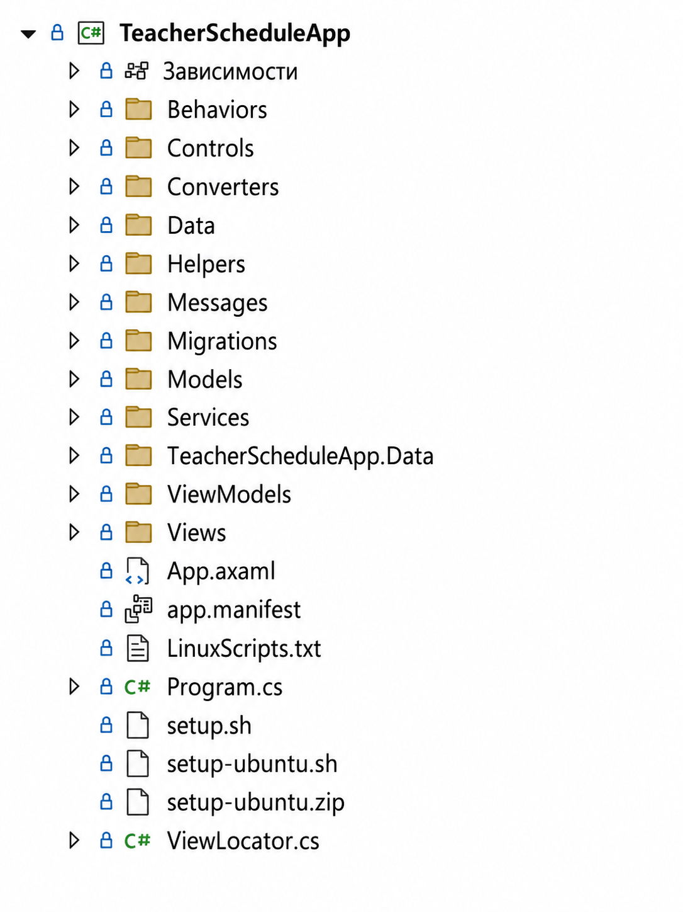
Obrázek 3 Souborová struktura aplikace

2.3.1 Prezentační vrstva
Prezentační vrstva zahrnuje části projektu, které zajišťují zobrazení dat, reakci na uživatelské akce a vizuální podobu aplikace. Patří sem zejména složky Views, ViewModels, Controls, Behaviors a Converters.
Složka Views obsahuje jednotlivá zobrazení uživatelského rozhraní, například hlavní okna, dialogy a další obrazovky aplikace. Složka ViewModels zahrnuje prvky prezentační logiky, které zprostředkovávají komunikaci mezi datovou vrstvou a uživatelským rozhraním. ViewModely připravují data pro zobrazení, reagují na uživatelské akce a řídí chování jednotlivých obrazovek.
Složka Controls obsahuje vlastní uživatelské ovládací prvky, které jsou opakovaně využívány v různých částech aplikace. Jejich účelem je sjednotit vzhled a chování vybraných částí rozhraní a omezit duplicitu v definici uživatelských prvků. Složka Behaviors obsahuje prvky určené pro rozšíření chování uživatelského rozhraní bez nutnosti zasahovat přímo do logiky jednotlivých zobrazení. Tyto komponenty slouží zejména k zachycení nebo úpravě vybraných interakcí mezi uživatelem a aplikací. Složka Converters obsahuje převodníky používané při vazbě dat mezi aplikační logikou a uživatelským rozhraním. Jejich úkolem je upravovat datové hodnoty do podoby vhodné pro zobrazení nebo další zpracování v rámci rozhraní aplikace.

2.3.2 Datová a aplikační vrstva
Datová a aplikační vrstva je tvořena zejména složkami Data, Models, Services, Helpers a Messages. Tyto části projektu zajišťují ukládání dat, jejich zpracování a podporu hlavních funkcí aplikace.
Složka Data obsahuje prvky související s databázovou vrstvou aplikace, zejména datový kontext a konfiguraci mapování entit na databázové tabulky. Tato část projektu zajišťuje komunikaci s databází SQLite a podporuje jednotný způsob ukládání a načítání dat.
Složka Models zahrnuje datové modely reprezentující základní objekty aplikace. Tyto modely slouží k uchování a předávání údajů, se kterými aplikace pracuje v rámci evidence pracovní doby. Složka Services obsahuje služby zajišťující hlavní aplikační operace, například zpracování vstupních dat, validaci, import nebo generování výstupů. Tato vrstva soustřeďuje logiku, která není přímo vázána na uživatelské rozhraní.
Složka Helpers obsahuje pomocné třídy a utility, které usnadňují implementaci opakujících se operací. Složka Messages slouží k definici zpráv a komunikačních objektů používaných při předávání informací mezi jednotlivými částmi aplikace. Jejím účelem je podpořit oddělení odpovědností a zjednodušit interní komunikaci systému.
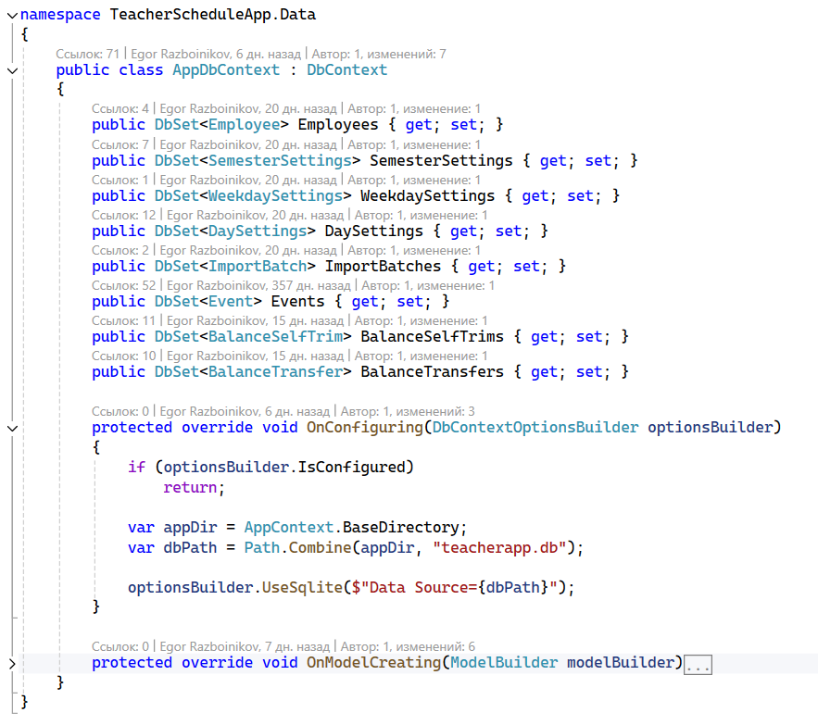
Obrázek 4 Ukázka třídy AppDbContext

2.3.3 Kořenové soubory projektu
Kořenové soubory projektu obsahují základní konfigurační, spouštěcí a sestavovací části aplikace. Patří sem zejména soubory potřebné pro inicializaci aplikace, správu hlavních nastavení projektu a zajištění jeho sestavení. Tyto soubory vytvářejí nezbytný základ pro provoz celé aplikace a doplňují její vnitřní strukturu o technické prvky potřebné pro vývoj a spuštění.

2.4 Struktura databáze
Databázová vrstva aplikace byla navržena jako relační model ukládaný v systému SQLite. Struktura databáze vychází z požadavků na evidenci pracovní doby, správu událostí a uchování nastavení souvisejících s pracovním režimem lokálního uživatele. Návrh databáze byl zaměřen na přehlednost, jednoznačné oddělení jednotlivých typů dat a podporu vazeb mezi hlavními entitami systému.
Aplikace není koncipována jako víceuživatelský personální systém a neobsahuje samostatný registrační mechanismus pro více zaměstnanců. Přesto databázový model obsahuje tabulku Employees, která v rámci této aplikace slouží jako technická entita pro uložení základních identifikačních údajů osoby, pro kterou je evidence pracovní doby vytvářena. V běžném použití aplikace pracuje s jedním lokálním záznamem uživatele, nikoli se seznamem registrovaných zaměstnanců.
Na tento lokální uživatelský záznam jsou navázány další části databáze. Tabulka Events slouží k ukládání jednotlivých událostí souvisejících s evidencí pracovní doby a obsahuje jak vazbu na lokální uživatelský záznam, tak i volitelnou vazbu na nadřazenou událost a importní dávku. Tabulka DaySettings uchovává individuální nastavení pracovního dne pro konkrétní datum a daný uživatelský záznam.
Další část databázového modelu tvoří tabulky SemesterSettings a WeekdaySettings, které slouží pro ukládání nastavení pracovního režimu v rámci semestru a jednotlivých dnů v týdnu. Tabulka ImportBatches eviduje informace o importovaných dávkách dat, na které mohou být jednotlivé události navázány.
Vazby mezi tabulkami jsou realizovány pomocí cizích klíčů, které zajišťují referenční integritu databáze. Tyto vazby však v kontextu aplikace neslouží ke správě více registrovaných uživatelů, ale k jednoznačnému propojení záznamů pracovní doby, nastavení a importovaných dat s lokálním profilem osoby, pro kterou je evidence vedena. Návrh databázové struktury je znázorněn na obrázku 6.
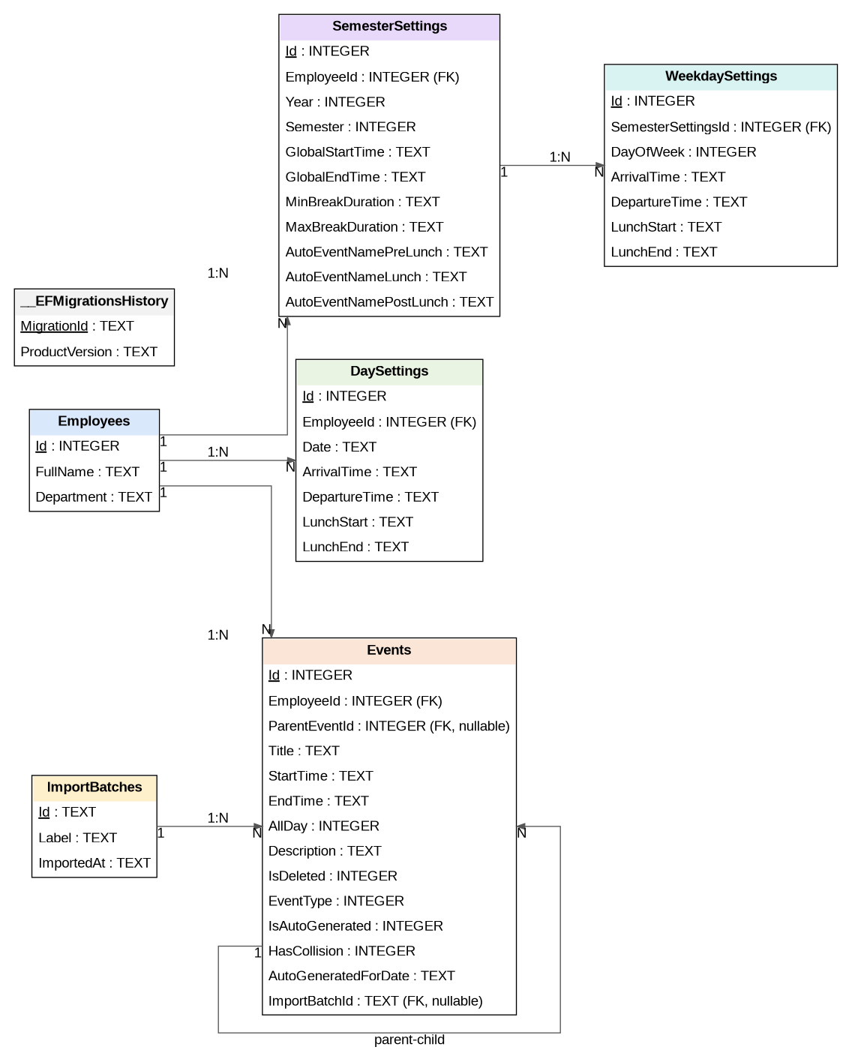
Obrázek 5 Relační schéma databáze

2.4.1 Přehled tabulek
Databázový model aplikace je tvořen několika vzájemně propojenými tabulkami, které společně zajišťují ukládání údajů o lokálním uživatelském profilu, událostech, nastaveních pracovního režimu a importovaných datech. Jednotlivé tabulky byly navrženy tak, aby odpovídaly požadavkům aplikace na přehledné a spolehlivé zpracování evidence pracovní doby.
Tabulka Employees představuje základní identifikační entitu databázového modelu. V kontextu této aplikace však nepředstavuje seznam registrovaných zaměstnanců ani část personálního systému. Slouží pouze k uchování základních údajů osoby, pro kterou je evidence pracovní doby lokálně vedena. Obsahuje identifikační údaje, zejména jméno a pracoviště, které mohou být následně využity například při generování výstupů. Na tuto tabulku jsou navázány další části databáze, protože záznamy pracovní doby i nastavení pracovního režimu musí být přiřazeny k jednomu konkrétnímu lokálnímu profilu.
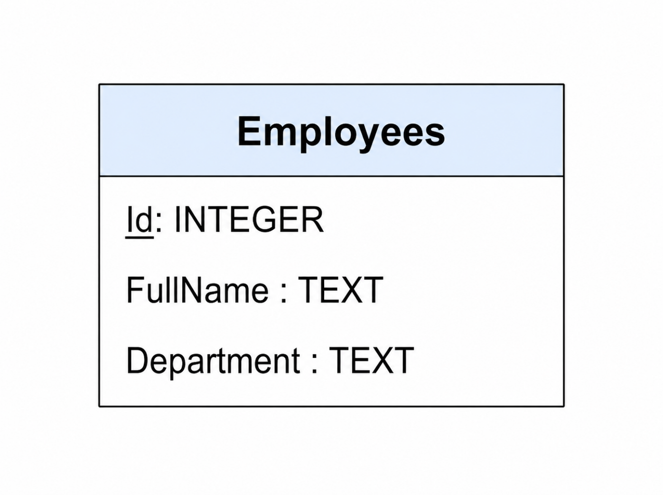
Obrázek 6 Struktura tabulky Employees
Tabulka Events slouží k ukládání jednotlivých událostí souvisejících s evidencí pracovní doby. Jedná se o hlavní tabulku pro práci s časovými záznamy v aplikaci. Obsahuje název události, čas začátku a konce, informaci o celodenním charakteru události, popis, typ události a další příznaky související se stavem záznamu. Součástí tabulky jsou také údaje umožňující rozlišit, zda byla událost vytvořena automaticky, zda u ní byla zjištěna kolize, případně zda je navázána na nadřazenou událost nebo na konkrétní importní dávku. Díky této struktuře je možné v jedné tabulce uchovávat různé typy událostí souvisejících s pracovním režimem a současně zachovat jejich přehledné členění.
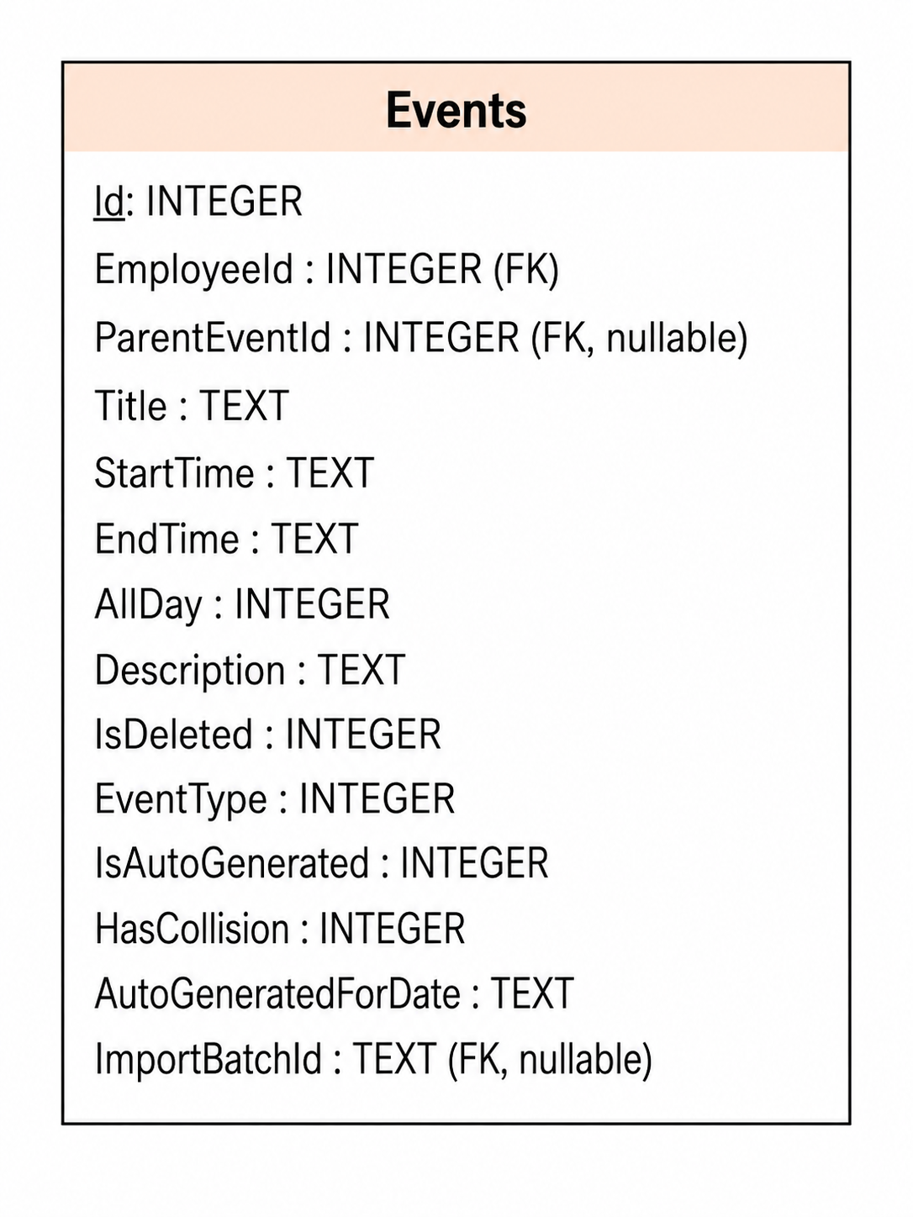
Obrázek 7 Struktura tabulky Events
Tabulka DaySettings slouží k ukládání individuálního nastavení pracovního dne pro konkrétní datum a lokální uživatelský záznam. Obsahuje údaje o začátku a konci pracovního dne a dále časové údaje související s přestávkou na oběd. Důležitou součástí této tabulky je příznak IsManualOverride, který umožňuje rozlišit, zda bylo nastavení konkrétního dne upraveno ručně. Tato informace je významná zejména pro situace, kdy se denní nastavení odlišuje od výchozích pravidel stanovených pro delší časové období.
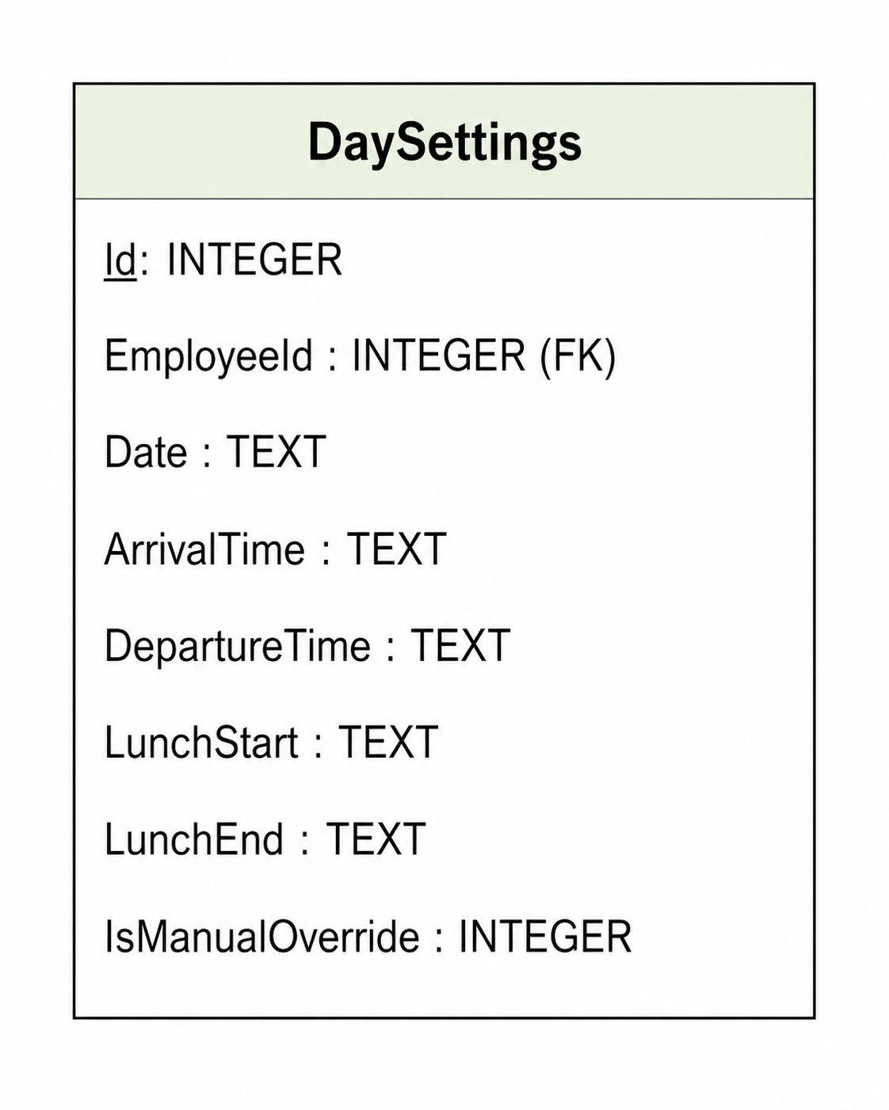
Obrázek 8 Struktura tabulky DaySettings
Tabulka SemesterSettings uchovává obecné nastavení pracovního režimu v rámci konkrétního semestru. Toto nastavení je navázáno na zaměstnance a obsahuje údaje, které určují výchozí parametry pracovního dne, například začátek a konec pracovní doby, minimální a maximální délku přestávky nebo názvy automaticky vytvářených bloků souvisejících s pracovním režimem. Tabulka tak představuje výchozí konfigurační základ, ze kterého může aplikace při zpracování dat vycházet.
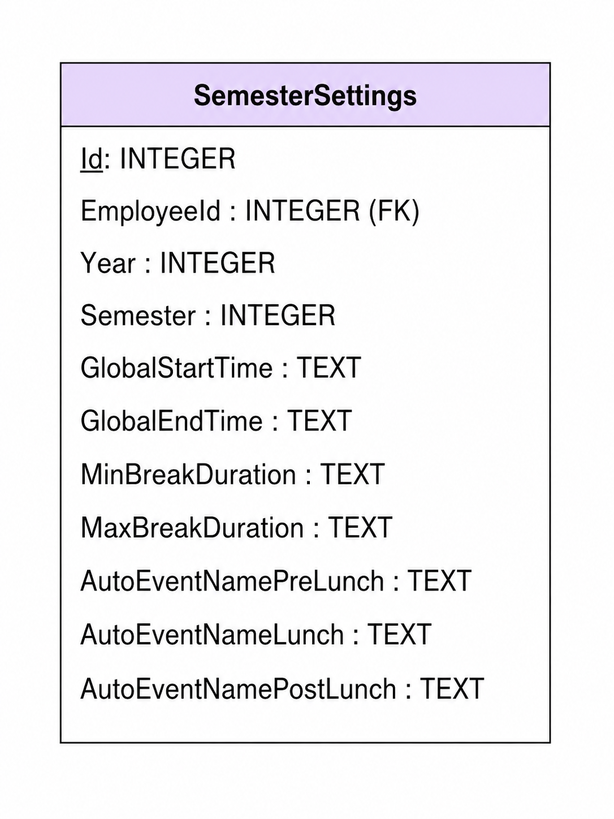
Obrázek 9 Struktura tabulky SemesterSettings
Tabulka WeekdaySettings rozšiřuje semestrální nastavení o konkrétní konfiguraci jednotlivých dnů v týdnu. Je navázána na tabulku SemesterSettings a umožňuje definovat pracovní režim samostatně pro každý den. Obsahuje údaje o čase příchodu, odchodu a přestávky na oběd pro zvolený den v týdnu. Díky tomu je možné zohlednit rozdíly mezi jednotlivými pracovními dny a přizpůsobit výchozí nastavení skutečnému rozvržení práce.
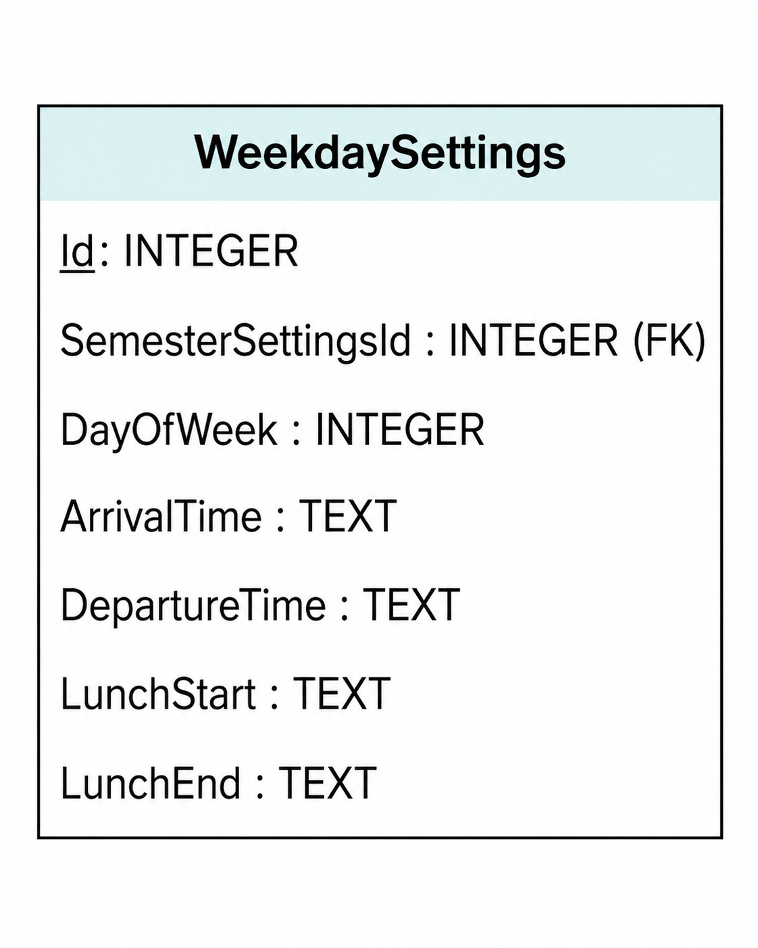
Obrázek 10 Struktura tabulky WeekdaySettings
Tabulka ImportBatches eviduje informace o dávkách importovaných dat. Slouží k uchování údajů o tom, kdy byl import proveden a pod jakým označením byl uložen. Tato tabulka umožňuje přiřadit jednotlivé importované události ke konkrétní dávce a tím usnadňuje dohledání původu dat i jejich následné zpracování.

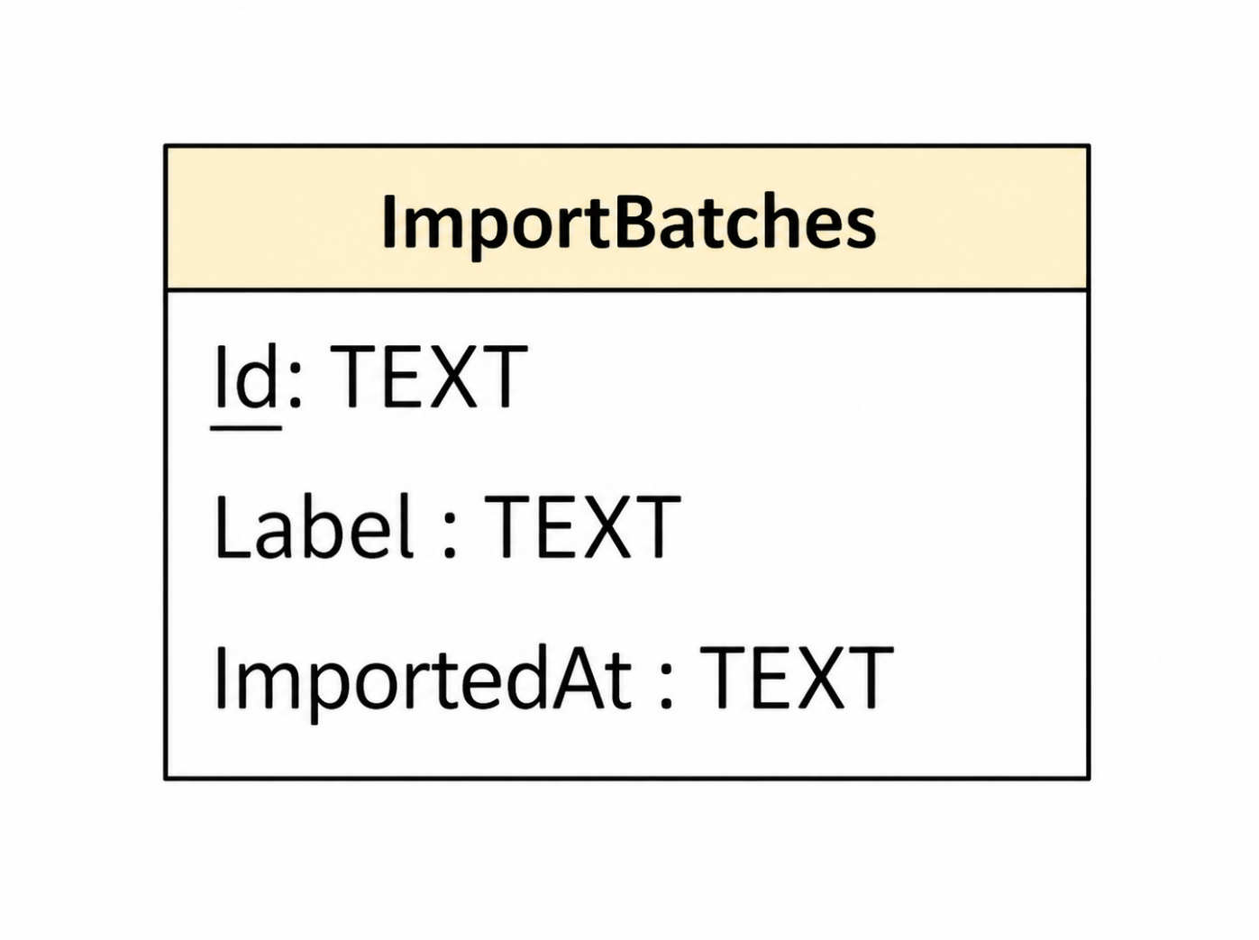
Obrázek 11 Struktura tabulky ImportBatches
Tabulka __EFMigrationsHistory je technická tabulka vytvářená frameworkem Entity Framework Core. Slouží k evidenci provedených migrací databázového schématu a umožňuje sledovat, jaké změny byly v databázi v průběhu vývoje aplikovány. Tato tabulka není součástí vlastní aplikační logiky, ale je důležitá z hlediska správy a údržby databázové struktury.
Z hlediska návrhu databáze lze říct, že jednotlivé tabulky pokrývají základní oblasti potřebné pro fungování aplikace. Datový model zahrnuje evidenci zaměstnanců, ukládání jednotlivých událostí, správu nastavení pracovního režimu i evidenci importovaných dat. Díky tomu vytváří vhodný základ pro další zpracování údajů v aplikační logice i pro jejich zobrazení v uživatelském rozhraní.

2.4.2 Shrnutí databázového návrhu
Navržená databázová struktura odpovídá požadavkům aplikace na ukládání údajů o lokálním uživatelském profilu, událostech, nastavení pracovního režimu a importovaných datech. Jednotlivé oblasti dat jsou rozděleny do samostatných tabulek, což přispívá k přehlednosti návrhu, jednodušší správě dat a lepší udržovatelnosti celého řešení.
Důležitou vlastností databázového návrhu je také existence vazeb mezi hlavními entitami, které zajišťují referenční integritu a umožňují jednoznačné propojení jednotlivých částí systému. Tyto vazby nejsou určeny pro správu více registrovaných zaměstnanců, ale pro konzistentní propojení pracovních událostí, denních nastavení, semestrálních pravidel a importních dávek s jedním lokálním záznamem osoby, pro kterou je evidence vedena.
Navržená struktura tak vytváří vhodný základ pro implementaci aplikační logiky i pro následnou práci s uživatelským rozhraním aplikace. Současně odpovídá charakteru řešení, které je určeno jako lokální desktopová aplikace bez registračního systému a bez víceuživatelské správy zaměstnanců.

2.5 Uživatelské rozhraní aplikace
Uživatelské rozhraní aplikace bylo navrženo s důrazem na přehlednost, srozumitelnost a jednoduchost ovládání. Při návrhu rozhraní bylo cílem vytvořit takové prostředí, ve kterém bude možné efektivně pracovat se záznamy pracovní doby, provádět jejich úpravy a současně zachovat dobrou orientaci v datech. Jednotlivé obrazovky aplikace proto vycházejí z jednotných principů ovládání a používají podobné vizuální i funkční prvky.
Rozhraní je členěno tak, aby uživatel mohl snadno přecházet mezi správou událostí, nastavením pracovního režimu a náhledem výsledných výstupů. Součástí návrhu bylo také zajištění návaznosti mezi jednotlivými pohledy, aby aplikace působila jako jeden ucelený systém, a ne jako soubor oddělených oken. Významnou roli hraje také vizuální prezentace dat, která umožňuje zobrazit evidenci pracovní doby v denním, týdenním a měsíčním pohledu.

2.5.1 Hlavní stránka aplikace
Hlavní stránka aplikace představuje výchozí pracovní prostředí, ve kterém uživatel provádí většinu běžných operací. Rozhraní hlavní stránky je rozděleno na dvě základní části. Levý panel slouží pro ovládání aplikace, výběr data, přístup k důležitým funkcím a zobrazení souhrnných informací. Pravá část okna je určena pro zobrazení kalendářového pohledu, ve kterém jsou prezentovány jednotlivé události a záznamy pracovní doby.
Na hlavní stránce jsou soustředěny funkce pro vytváření nových událostí, spuštění generování evidence pracovní doby, otevření globálního nastavení a zobrazení náhledu výstupního PDF dokumentu. Uživatel má současně možnost přepínat mezi denním, týdenním a měsíčním pohledem, čímž lze přizpůsobit zobrazení aktuální potřebě práce s daty. Součástí hlavní stránky je také kalendář pro rychlý výběr konkrétního dne a souhrnný přehled odpracovaného času vzhledem k požadované normě.
Návrh hlavní stránky vychází z požadavku na centralizaci nejdůležitějších funkcí do jednoho místa. Uživatel tak může provádět hlavní operace bez nutnosti složitého přecházení mezi různými částmi aplikace.
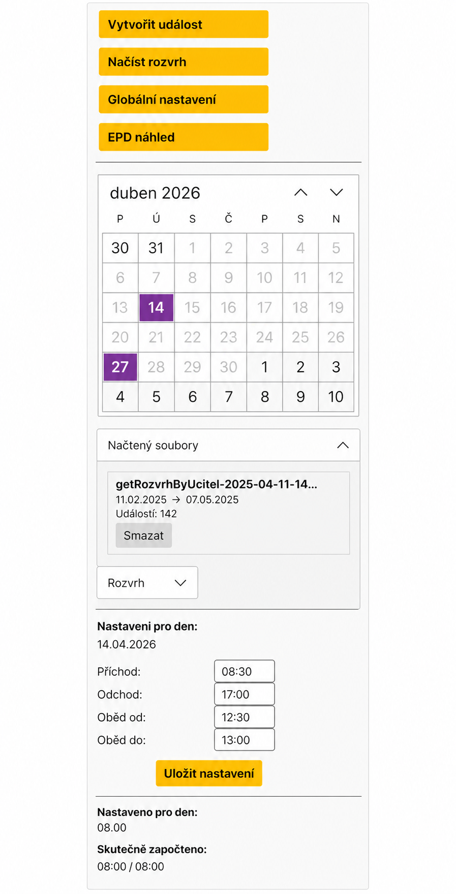
Obrázek 12 Levý panel aplikace
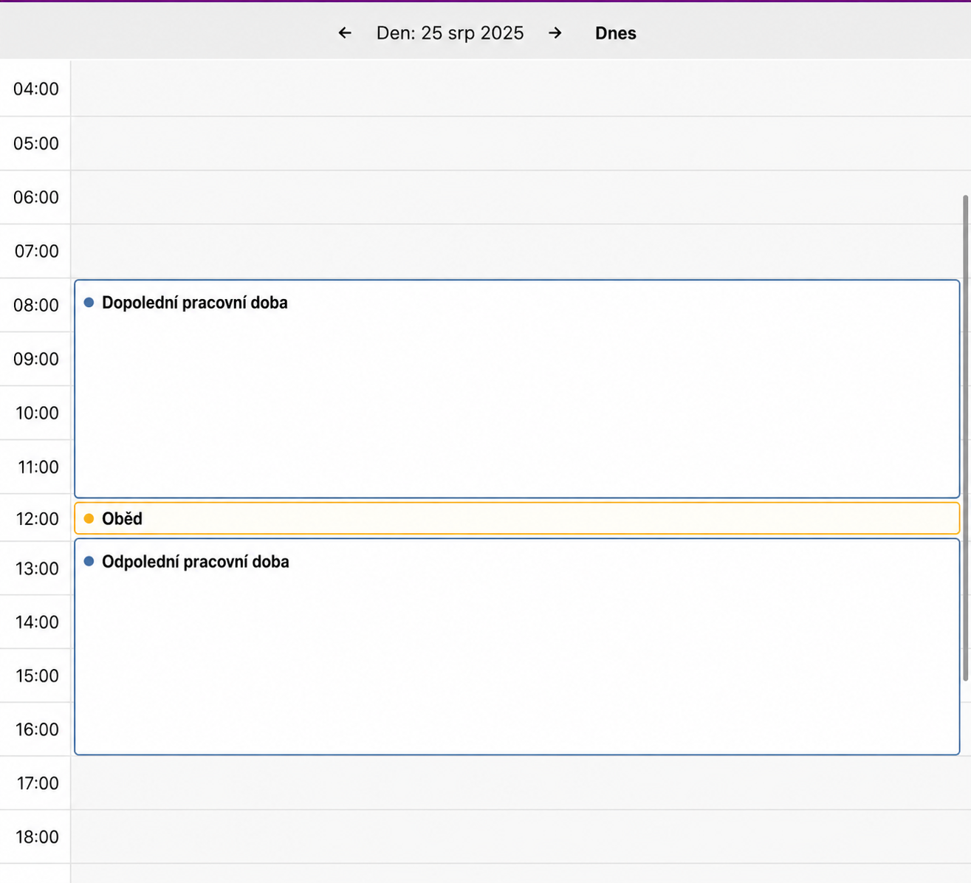
Obrázek 13 Pravý panel aplikace

2.5.2 Dialogové okno pro vytvoření události
Dialogové okno pro vytvoření události slouží k zadání nového záznamu do systému. Uživatel zde může vyplnit základní údaje o události, zejména její název, případný popis, časové vymezení a typ události. Rozhraní dialogu je navrženo tak, aby podporovalo jednoznačné a přehledné zadání všech potřebných údajů.
Součástí dialogu jsou prvky umožňující určit, zda se jedná o celodenní událost, a dále prvky pro zadání data a času jejího trvání. Uživatel také může vybrat typ události, což je důležité pro její další zpracování v rámci evidence pracovní doby. Při ukládání nového záznamu aplikace kontroluje vyplnění povinných údajů, čímž omezuje vznik neúplných nebo neplatných záznamů.
Toto dialogové okno představuje důležitý prvek rozhraní, protože umožňuje rozšiřovat evidenci pracovní doby o nové záznamy přímo z hlavního pracovního prostředí aplikace.
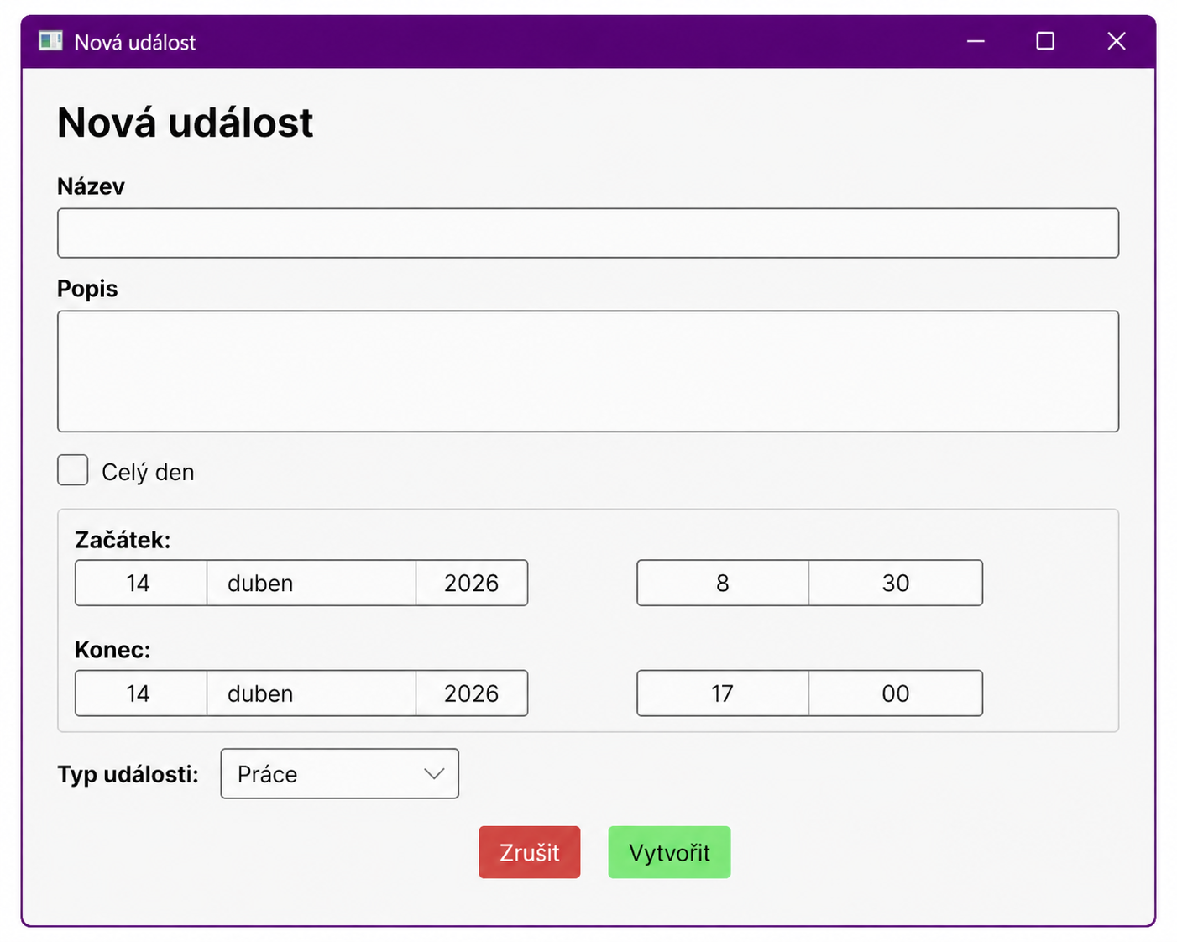
Obrázek 14 Dialogové okno pro vytvoření události

2.5.3 Dialogové okno pro změnu události
Dialogové okno pro změnu události vychází z obdobných principů jako dialog pro vytvoření nového záznamu, avšak je určeno pro úpravu již existujících údajů. Uživatel zde může měnit název události, její popis, časové vymezení i typ. Součástí dialogu je také možnost odstranění záznamu.
Návrh tohoto okna zajišťuje, aby bylo možné existující události upravovat přehledným a jednotným způsobem. Při změně údajů jsou opět kontrolovány povinné hodnoty a při odstraňování záznamu je vyžadováno potvrzení uživatele, aby se omezilo riziko nechtěného smazání.
Z hlediska uživatelského rozhraní je důležité, že vytváření a úprava událostí využívají podobný princip ovládání. Tím je zachována konzistence aplikace a uživatel nemusí při práci přecházet mezi odlišnými způsoby zadávání údajů.
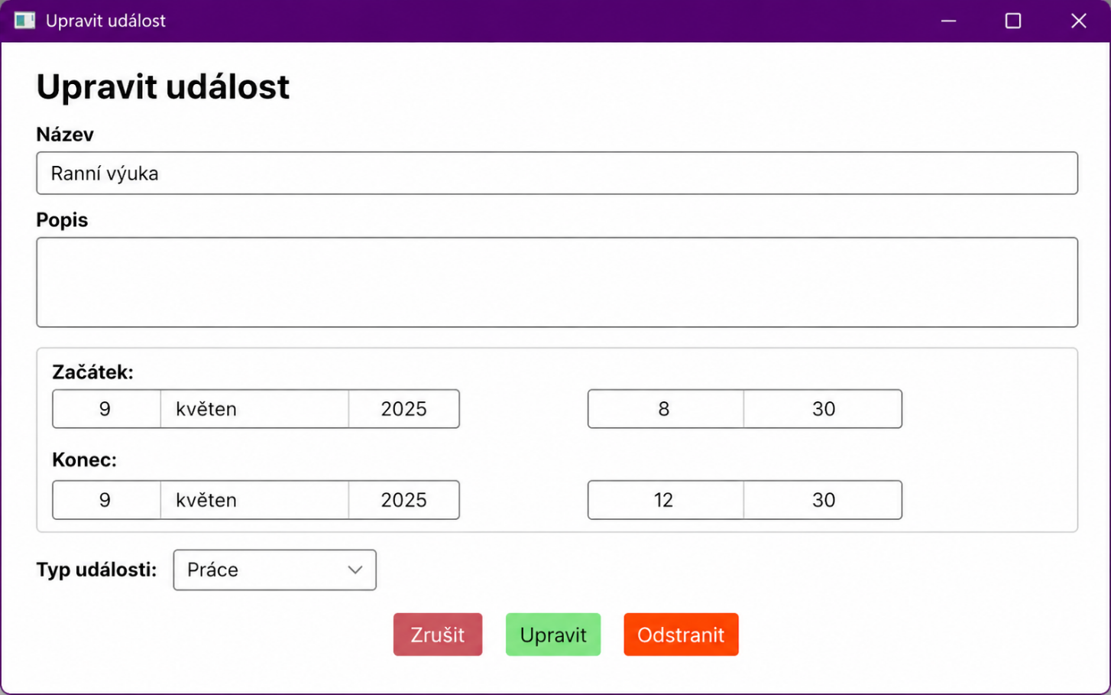
Obrázek 15 Dialogové okno pro změnu události

2.5.4 Vizuální prezentace pro den
Denní pohled slouží k detailnímu zobrazení konkrétního dne. Umožňuje zobrazit jednotlivé časové úseky v průběhu dne a v této struktuře prezentovat události, které se k danému datu vztahují. Toto zobrazení je vhodné zejména při práci s jednotlivými časově vymezenými záznamy nebo při kontrole konkrétního dne.
Součástí denního pohledu jsou také prvky pro přechod na předchozí a následující den a možnost návratu na aktuální datum. Vizuální členění zobrazení pomáhá odlišit pracovní intervaly od času mimo pracovní režim a umožňuje lepší orientaci v tom, jak jsou události v rámci dne rozloženy.
Denní pohled je významný zejména pro situace, kdy je třeba podrobně zkontrolovat nebo upravit konkrétní denní záznamy.
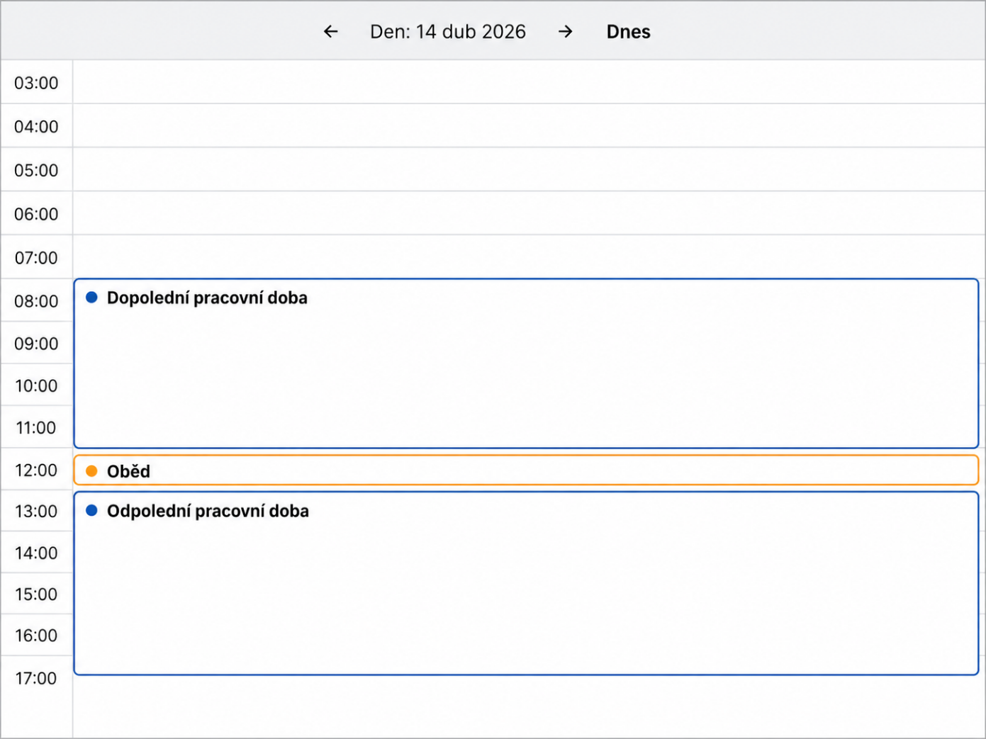
Obrázek 16 Vizuální prezentace pro den

2.5.5 Vizuální prezentace pro týden
Týdenní pohled rozšiřuje denní prezentaci na větší časový úsek a umožňuje sledovat události v rámci celého týdne. Toto zobrazení poskytuje přehled o rozložení pracovní doby v několika po sobě jdoucích dnech a usnadňuje orientaci v týdenním kontextu evidence.
Rozhraní týdenního pohledu obsahuje prvky pro přechod mezi jednotlivými týdny a možnost návratu na aktuální týden. Díky společnému zobrazení více dnů je možné snadněji porovnávat pracovní záznamy v rámci týdne a sledovat jejich vzájemné návaznosti. Tento pohled je proto vhodný zejména při posuzování rozložení pracovní doby v širším časovém rámci.

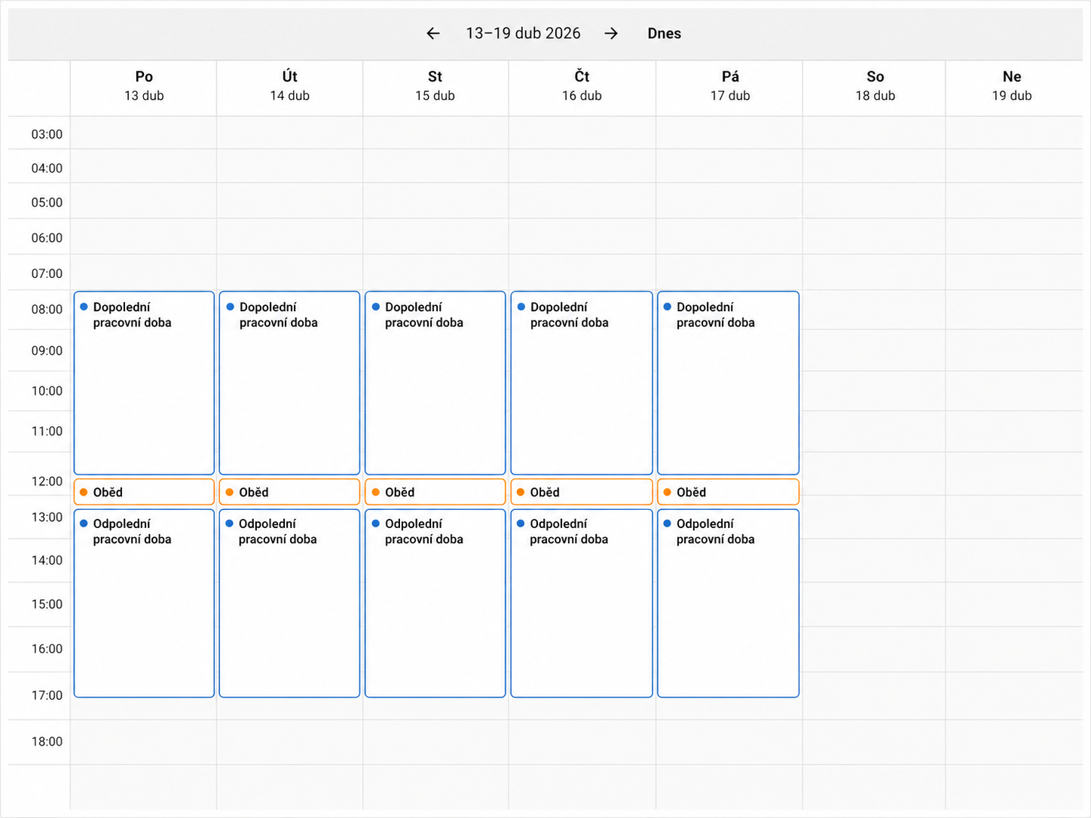
Obrázek 17 Vizuální prezentace pro týden

2.5.6 Vizuální prezentace pro měsíc
Měsíční pohled poskytuje nejširší kalendářový přehled a umožňuje zobrazit události v rámci celého měsíce. Zobrazení je založeno na mřížce kalendářních dnů, ve které jsou jednotlivé dny vizuálně odlišeny podle svého charakteru. Víkendy, státní svátky nebo dny náležející do předchozího či následujícího měsíce mohou být zvýrazněny odlišným způsobem, což podporuje rychlejší orientaci uživatele.
Stejně jako v ostatních pohledech je možné přecházet mezi časovými obdobími a vrátit se k aktuálnímu měsíci. Měsíční pohled je vhodný zejména pro celkový přehled o evidovaných událostech a pro orientační kontrolu rozložení pracovní doby v delším období.
Tento způsob prezentace představuje důležitou součást rozhraní, protože umožňuje uživateli sledovat evidenci pracovní doby nejen detailně, ale i v širším časovém kontextu.
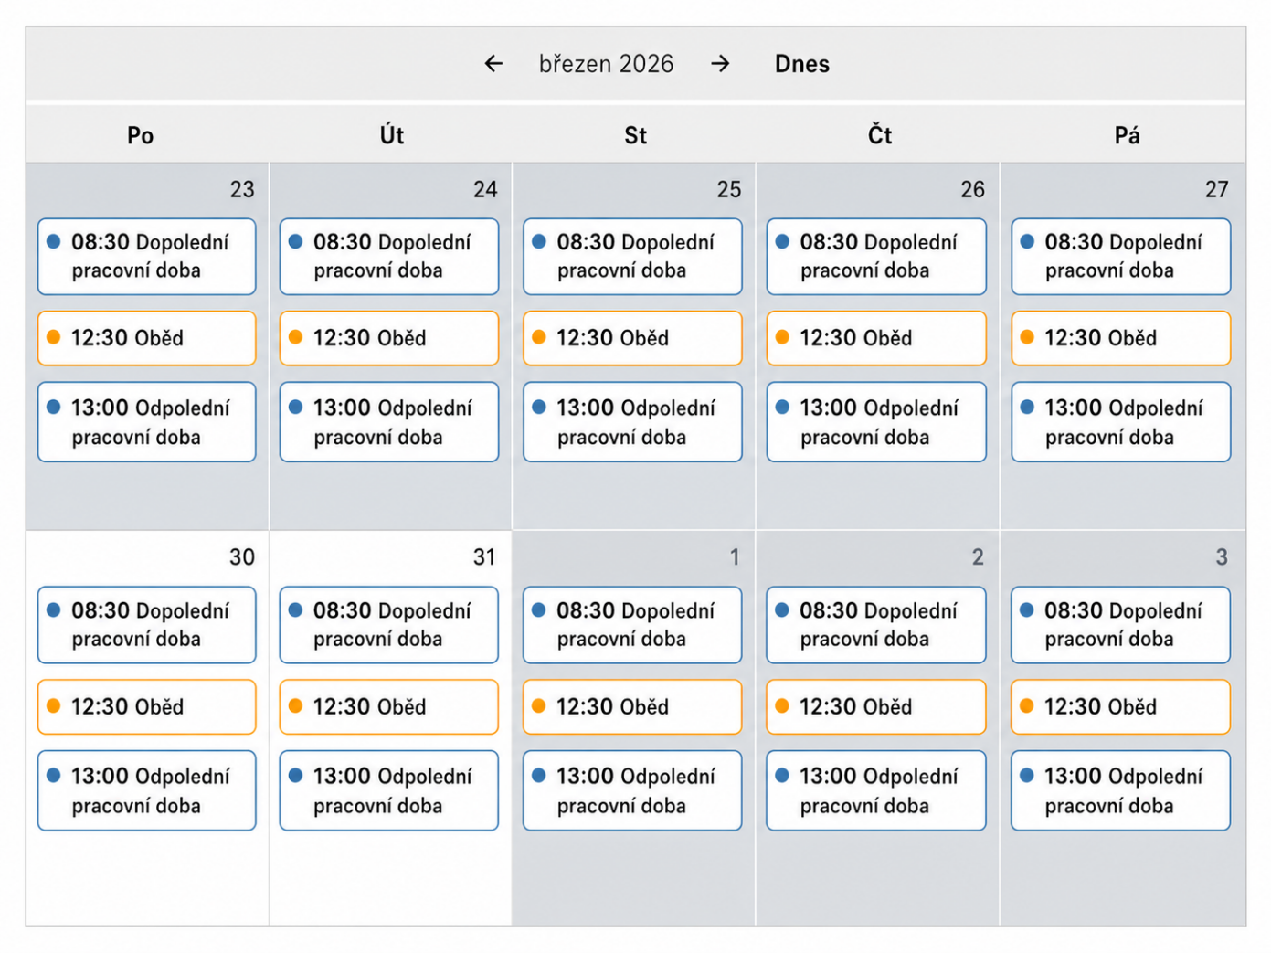
Obrázek 18 Vizuální prezentace pro měsíc

2.5.7 Globální nastavení
Část globálního nastavení slouží ke konfiguraci údajů, které ovlivňují chování aplikace při zpracování evidence pracovní doby a při vytváření výsledných výstupů. Uživatel zde může upravovat výchozí časové parametry pracovního dne, nastavení přestávek a další údaje související s pracovním režimem.
Rozhraní je navrženo tak, aby bylo možné odděleně spravovat nastavení pro různá období, například pro jednotlivé semestry. Vedle časových parametrů obsahuje také údaje, které jsou využívány při tvorbě PDF výstupů nebo při automatickém vytváření vybraných typů událostí. Tato část aplikace je důležitá zejména proto, že umožňuje přizpůsobit chování systému konkrétním podmínkám bez zásahu do samotné implementace.
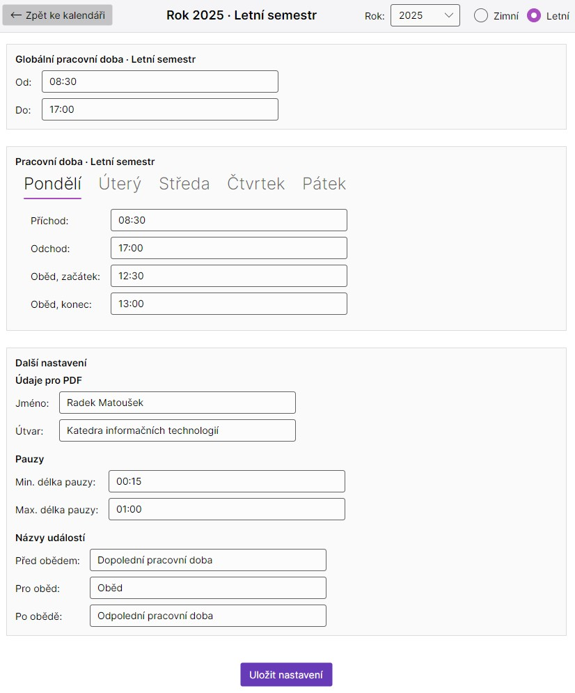
Obrázek 19 Globální nastavení

2.5.8 Ukázka PDF
Součástí uživatelského rozhraní je také obrazovka určená pro náhled výsledného PDF dokumentu. Tato část umožňuje uživateli zkontrolovat podobu výstupu ještě před jeho uložením. Náhled výstupu podporuje lepší kontrolu správnosti generovaného dokumentu a umožňuje ověřit, zda výsledná podoba odpovídá očekávání.
Uživatel zde může přepínat mezi jednotlivými měsíci a zvolit uložení dokumentu do počítače. Zařazení této funkce přímo do uživatelského rozhraní zvyšuje praktičnost aplikace, protože propojuje práci s evidencí pracovní doby a kontrolu finálního výstupu do jednoho prostředí.
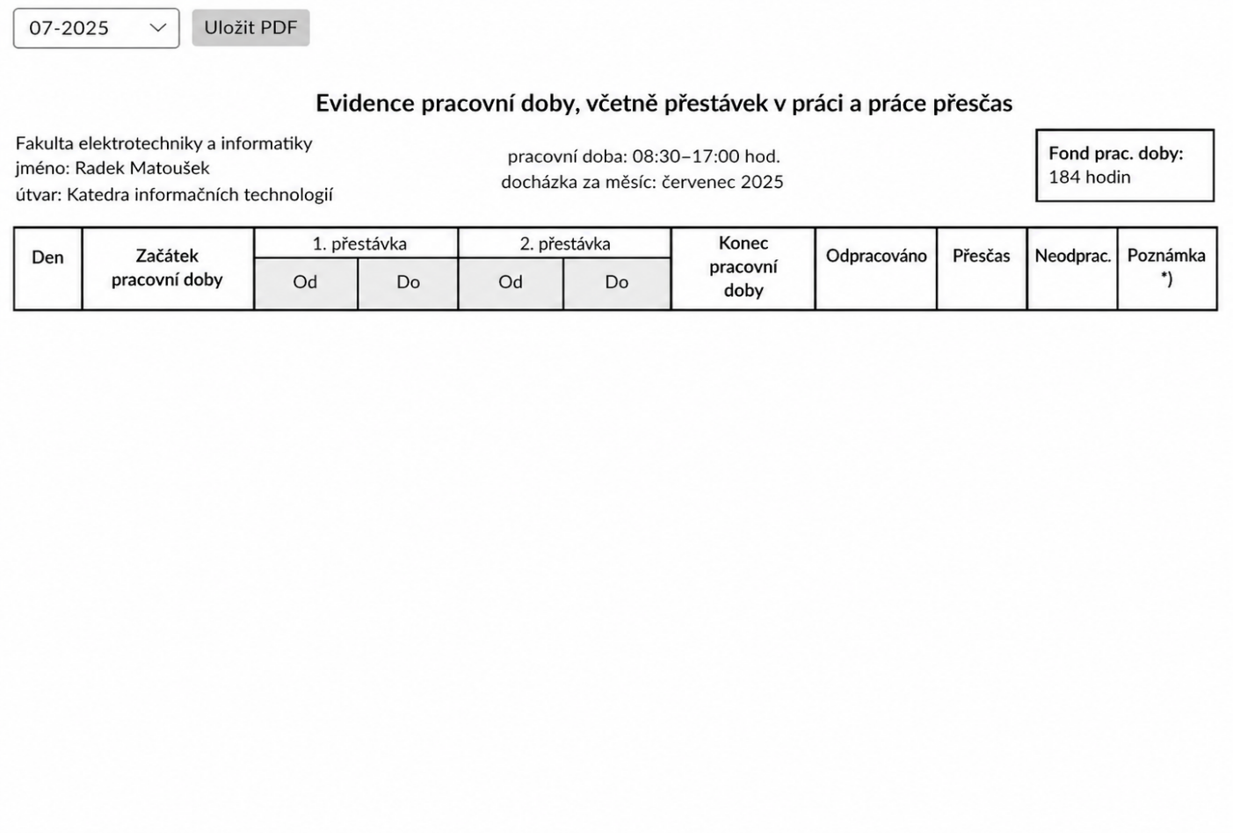
Obrázek 20 Ukázka výstupu evidence pracovní doby ve formátu PDF – záhlaví dokumentu
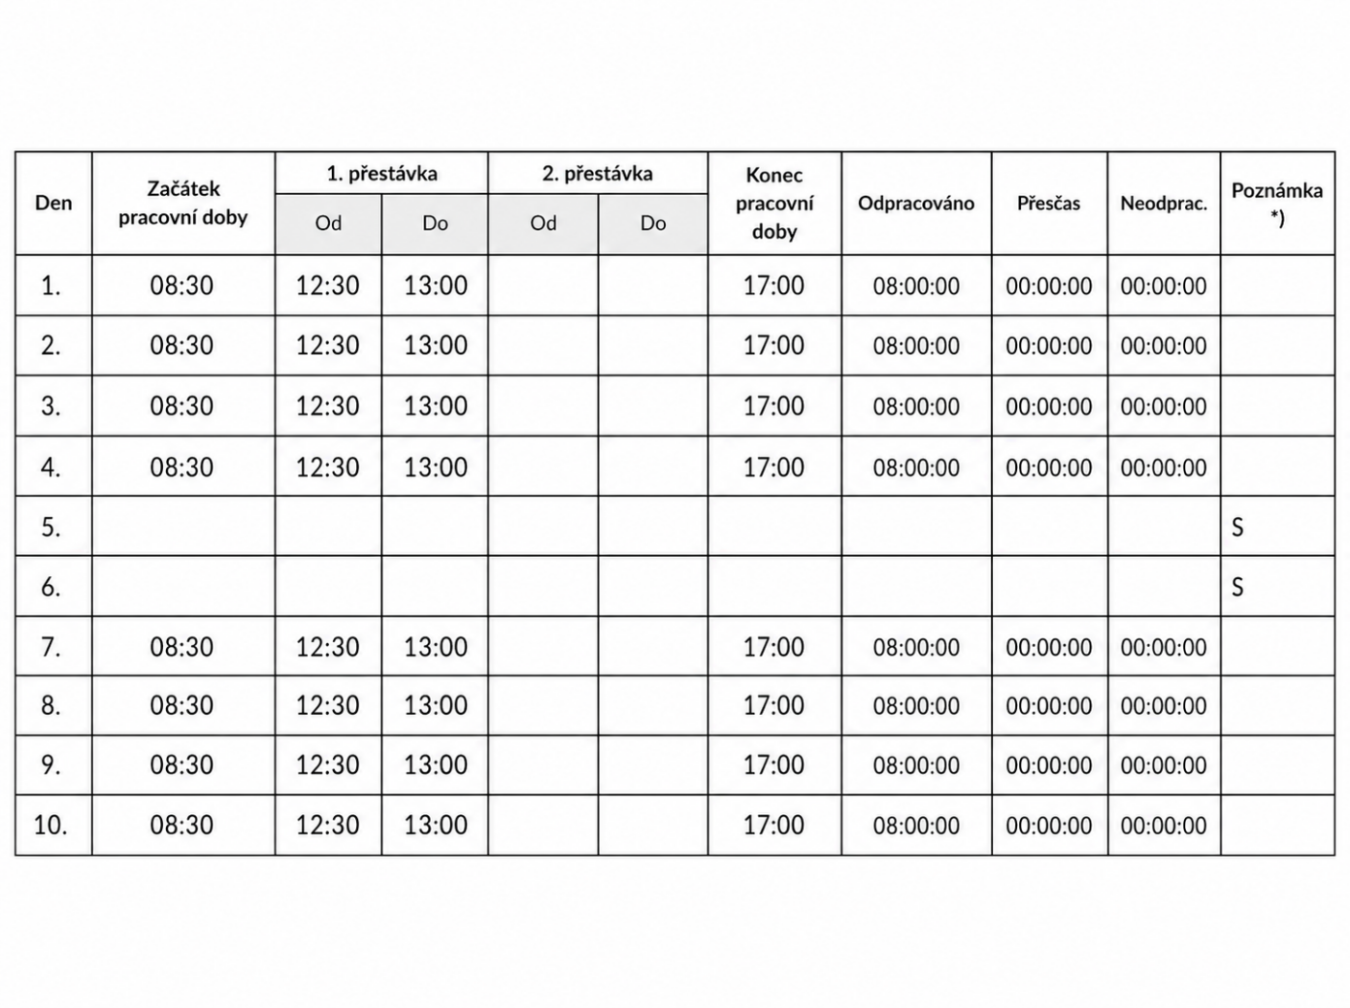
Obrázek 21Ukázka výstupu evidence pracovní doby ve formátu PDF – první část tabulky
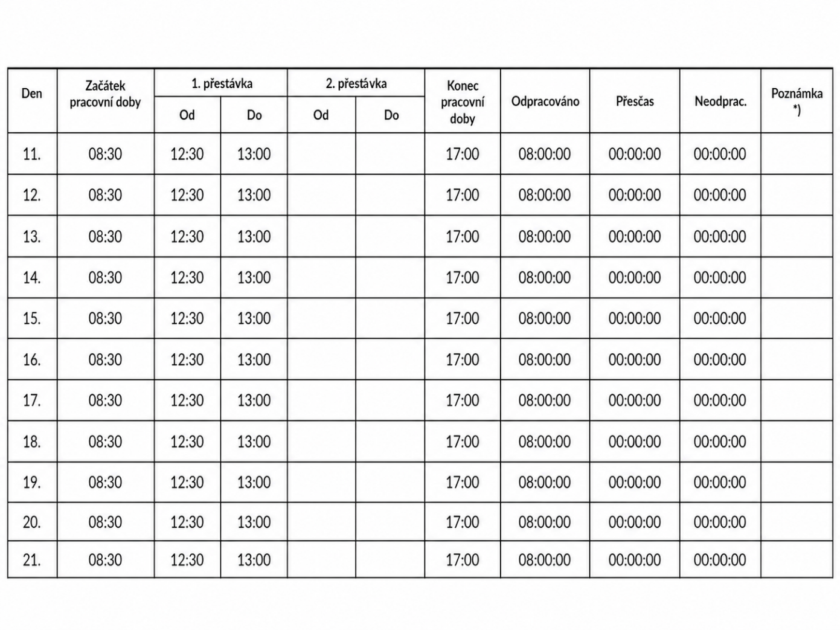
Obrázek 22 Ukázka výstupu evidence pracovní doby ve formátu PDF – druhá část tabulky
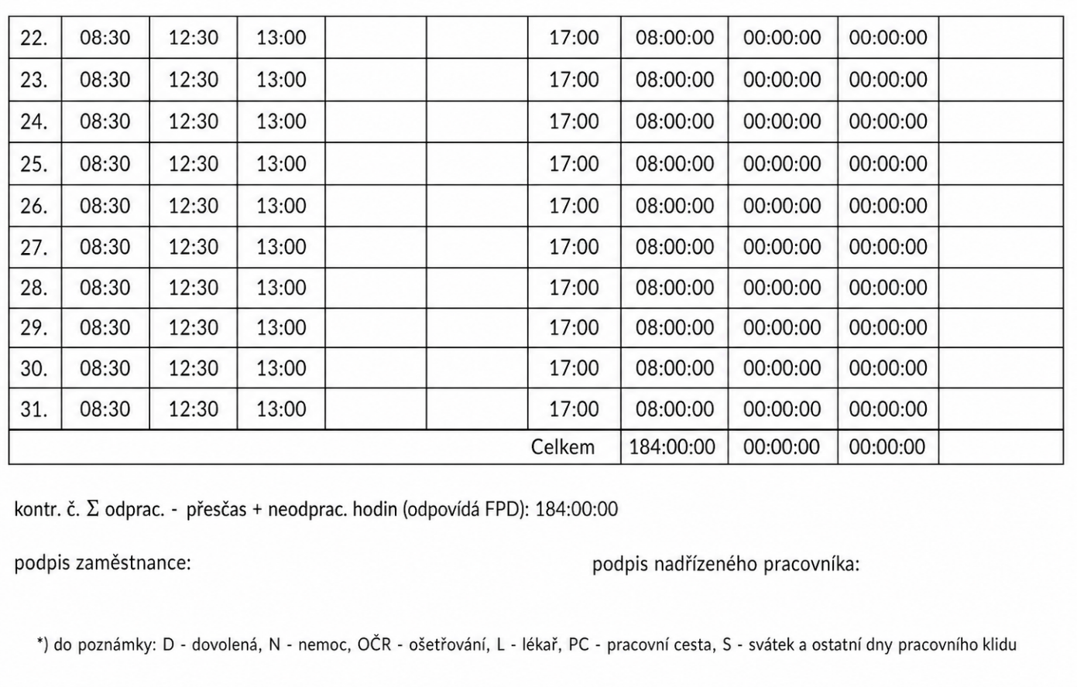
Obrázek 23Ukázka výstupu evidence pracovní doby ve formátu PDF – závěrečná část tabulky a souhrn

2.5.9 Shrnutí kapitoly
Uživatelské rozhraní aplikace bylo navrženo tak, aby podporovalo přehlednou a efektivní práci s evidencí pracovní doby. Jednotlivé části rozhraní pokrývají hlavní činnosti uživatele, od správy událostí přes nastavení pracovního režimu až po kontrolu výsledných výstupů. Důraz byl kladen na jednotnost ovládání, návaznost jednotlivých obrazovek a srozumitelnou vizuální prezentaci dat.
Navržené rozhraní tak vytváří vhodné prostředí pro každodenní práci s aplikací a současně podporuje funkce, které jsou pro evidenci pracovní doby zásadní. Na tuto kapitolu navazuje část věnovaná algoritmům, které zajišťují zpracování vstupních dat a vyhodnocení evidence pracovní doby.

2.6 Algoritmy
Tato kapitola popisuje hlavní algoritmy, které zajišťují automatické zpracování údajů v aplikaci. Předchozí kapitoly se věnovaly databázové struktuře a uživatelskému rozhraní, zatímco tato část vysvětluje, jak aplikace pracuje s načtenými událostmi, jak doplňuje automatické pracovní bloky, jak kontroluje obědové přestávky a jak připravuje výsledná data pro evidenci pracovní doby.
V aplikaci mají zásadní význam dva procesy. Prvním z nich je algoritmus vyrovnávání hodin. Ten se stará o to, aby odpracovaný čas odpovídal požadovanému pracovnímu fondu a aby se přitom zbytečně neměnily ručně zadané nebo importované události. Algoritmus proto upravuje především automaticky vytvořené pracovní bloky, například jejich začátek nebo konec.
Druhým důležitým procesem je import rozvrhu ze systému STAG. Tento algoritmus načítá vstupní soubor ve formátu CSV, kontroluje jeho obsah, vytváří z něj výukové události a ukládá je do databáze. Po importu aplikace automaticky navazuje dalším zpracováním, zejména regenerací pracovních bloků, kontrolou obědových přestávek a vyrovnáním pracovní doby.
Pro lepší přehlednost nejsou algoritmy znázorněny jedním rozsáhlým diagramem, ale několika menšími blokovými schématy. Každé schéma popisuje pouze jednu část zpracování, aby bylo možné snadněji pochopit návaznost jednotlivých kroků.

2.6.1 Algoritmus vyrovnávání hodin
Algoritmus vyrovnávání hodin slouží k tomu, aby evidence pracovní doby odpovídala požadovanému pracovnímu fondu. Zároveň musí zachovat události, které zadal uživatel ručně nebo které byly převzaty z importovaného rozvrhu. Z tohoto důvodu algoritmus nepracuje se všemi událostmi stejným způsobem. Ručně zadané a importované události bere jako pevný základ a upravuje především automaticky vytvořené pracovní bloky.
Vyrovnávání může být spuštěno pro konkrétní týden, pro celý měsíc nebo pro rozsah dnů, které byly změněny například po importu dat nebo po ruční úpravě události. Nejprve se určí pracovní dny, se kterými má algoritmus pracovat. Do výpočtu se nezahrnují víkendy a státní svátky, protože pro tyto dny se běžný pracovní fond nepočítá.
Základní zpracování probíhá po týdnech. Pro každý pracovní den se vypočítá, kolik času bylo započteno jako práce a zda daný den obsahuje přebytek nebo nedostatek hodin. Aplikace následně porovnává stav celého týdne. Pokud je v týdnu odpracováno více hodin, než odpovídá požadovanému fondu, algoritmus se pokusí přebytek odebrat z automatických pracovních bloků. Pokud naopak v týdnu hodiny chybí, algoritmus se pokusí automatické bloky prodloužit.
Úpravy jsou prováděny v pětiminutových krocích. Díky tomu jsou změny pravidelné a předvídatelné. Algoritmus se nejprve snaží upravovat začátek nebo konec pracovního dne, protože tyto části jsou pro automatické vyrovnání nejvhodnější. Pokud den obsahuje ručně zadané události na začátku i na konci dne, je považován za zamčený. U takového dne nelze jednoduše zkrátit automatický pracovní blok na okraji dne, a proto se přebytek řeší pomocí jiných dnů ve stejném týdnu.
Před samotným vyrovnáváním se nejprve odstraní nebo vrátí dříve provedené pomocné úpravy, pokud již neodpovídají aktuálním datům. To je důležité hlavně při opakovaném spuštění algoritmu. Aplikace tak nezačíná z již částečně upraveného stavu, ale snaží se znovu vyhodnotit aktuální situaci podle skutečně uložených událostí.
Pokud má týden přebytek hodin, algoritmus se pokusí zkrátit automatické pracovní bloky v dnech, kde je to možné. Zkracování probíhá rovnoměrně, aby nebyl zbytečně upraven pouze jeden den. Jestliže přebytek vznikne v zamčeném dni, kde není možné přímo upravit začátek nebo konec dne, aplikace se pokusí najít jiné dny ve stejném týdnu, které lze zkrátit. Tím se přebytek vyrovná v rámci týdne, aniž by se zasahovalo do ručně zadaných událostí.
Pokud má týden nedostatek hodin, algoritmus postupuje opačně. Snaží se doplnit chybějící čas prodloužením automatických pracovních bloků. Podle dostupného prostoru může prodloužit začátek pracovního dne směrem dříve nebo konec pracovního dne směrem později. I v tomto případě se postupuje v pětiminutových krocích a pouze tam, kde to nastavení dne a existující události umožňují.
Samostatnou část algoritmu tvoří kontrola obědové přestávky. Po změně začátku nebo konce pracovního dne je nutné ověřit, zda oběd stále leží uvnitř pracovního okna a zda nekoliduje s jinou událostí. Aplikace podle délky pracovního dne určuje, zda má být vytvořena žádná, jedna nebo dvě obědové přestávky. U pracovního dne kratšího, než osm hodin se oběd automaticky nevytváří. U dne v délce alespoň osm hodin se vytvoří jedna obědová přestávka a u dne v délce alespoň dvanáct hodin se vytvoří dvě obědové přestávky.
Po doplnění nebo úpravě oběda aplikace rozdělí automatické pracovní bloky tak, aby se s obědem nepřekrývaly. Pokud je oběd neplatný, například leží mimo pracovní dobu, algoritmus ho odstraní nebo se pokusí najít vhodné místo v rámci pracovního dne. Cílem je, aby výsledné události byly časově správné a aby nevznikaly překryvy mezi prací a přestávkou.
Celý proces vyrovnávání se může několikrát zopakovat. Po každém průchodu se vytvoří kontrolní otisk aktuálního stavu, který zahrnuje události, denní nastavení a pomocné informace o přesunech nebo zkráceních. Pokud se stav po dalším průchodu již nemění, je algoritmus považován za stabilizovaný a vyrovnávání se ukončí.
Po týdenním vyrovnání následuje ještě kontrola v rámci měsíce. Ta řeší zejména drobné odchylky, neúplné týdny na začátku nebo na konci měsíce a správné umístění obědových přestávek. Výsledkem algoritmu je evidence pracovní doby, která zachovává ruční zásahy uživatele, upravuje pouze automaticky vytvořené části a umožňuje opakované spuštění bez vzniku duplicitních nebo nekonzistentních změn.
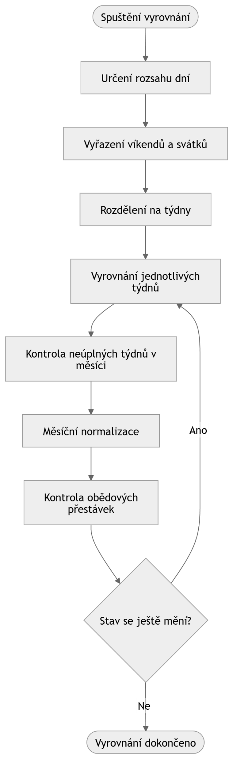
Obrázek 24 Celkový průběh algoritmu vyrovnávání hodin
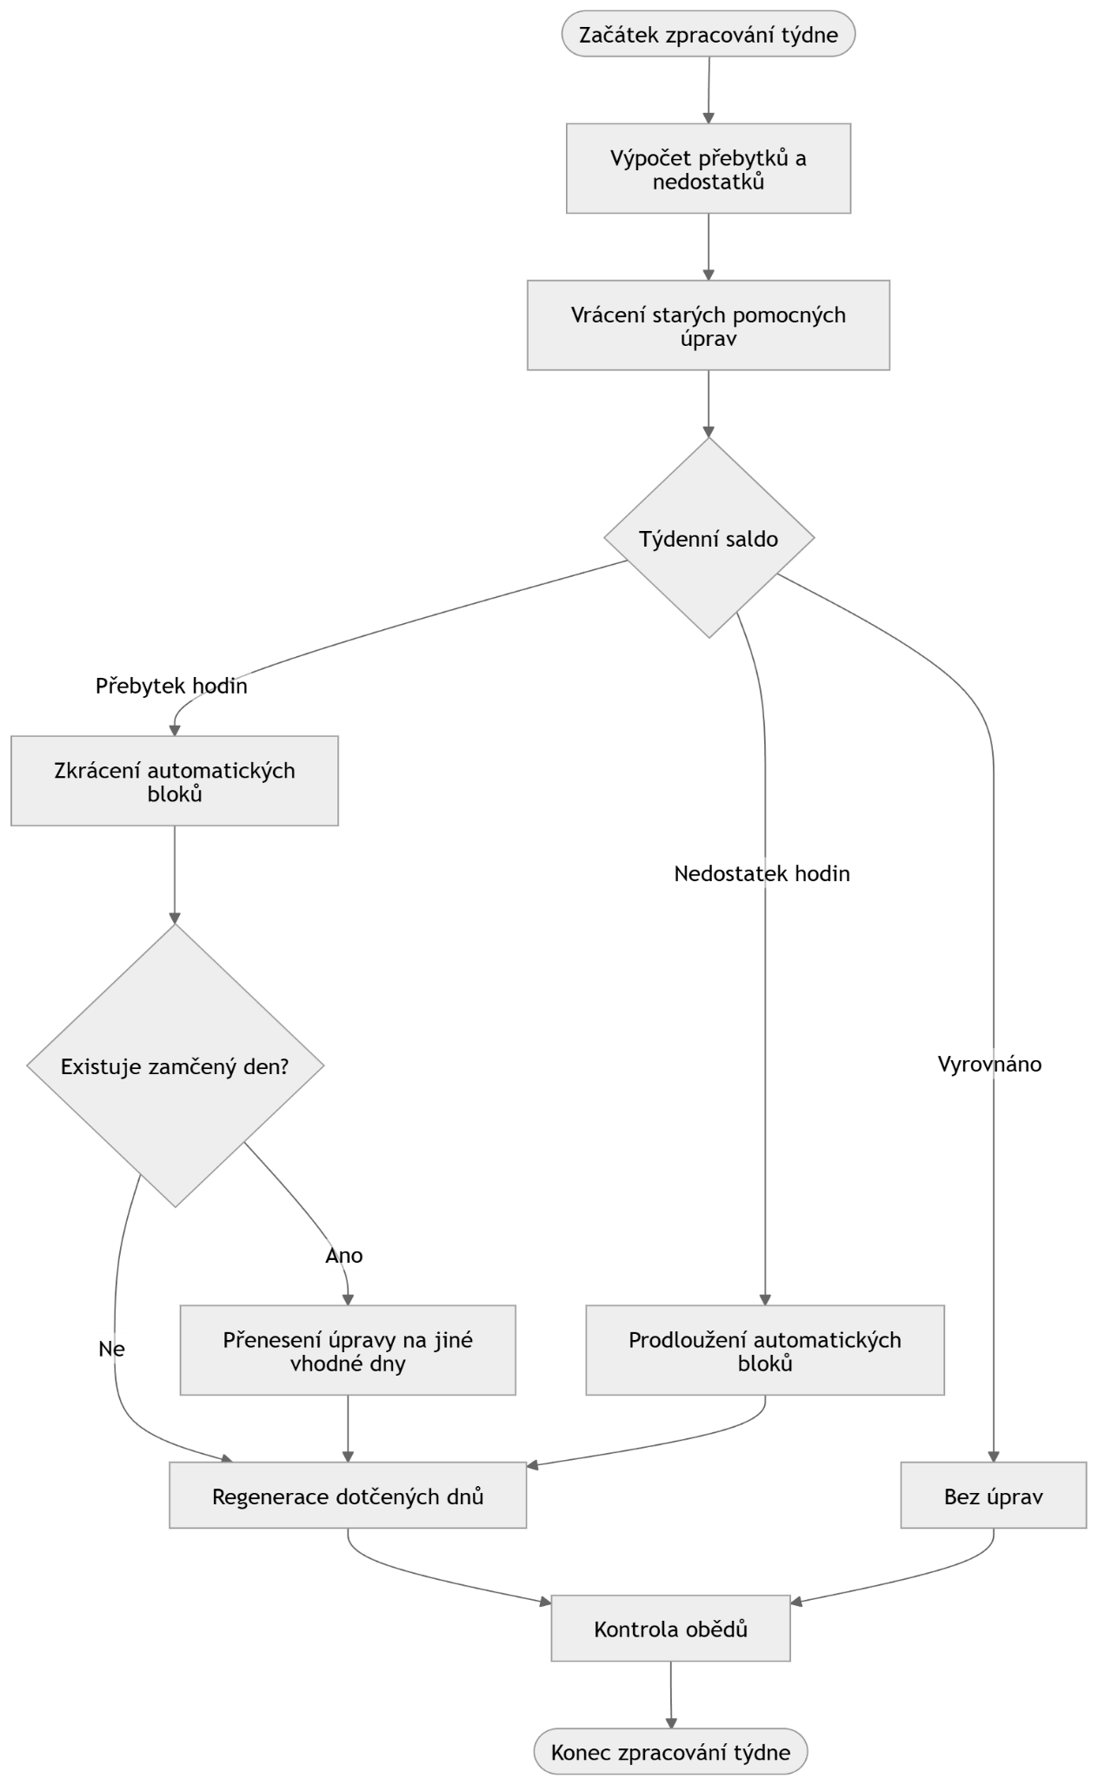
Obrázek 25 Zjednodušené schéma týdenního vyrovnání pracovní doby
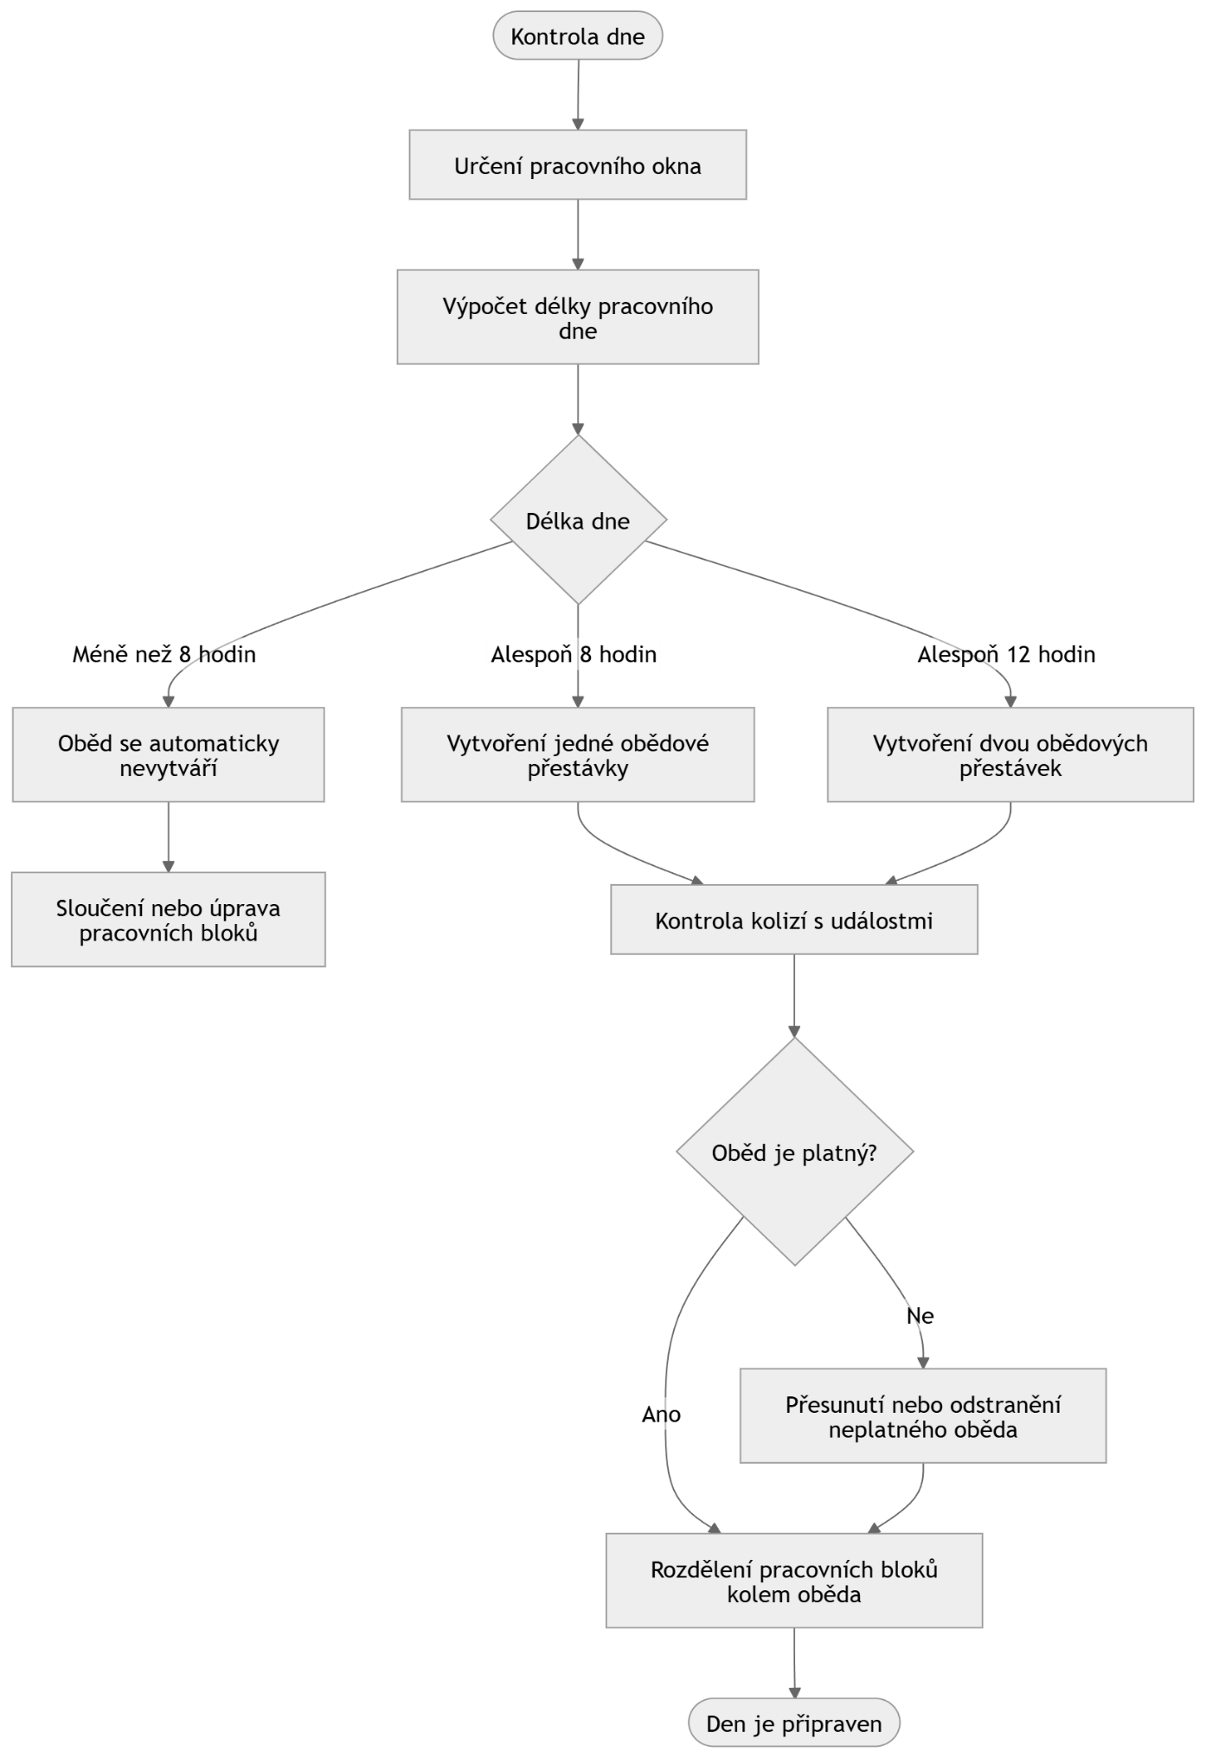
Obrázek 26 Kontrola a vytváření obědových přestávek

2.6.2 Algoritmus importu rozvrhu ze STAG
Algoritmus importu rozvrhu ze systému STAG slouží k tomu, aby uživatel nemusel výukové události zadávat ručně. Vstupem algoritmu je soubor CSV exportovaný ze systému STAG. Výstupem jsou události uložené v databázi aplikace, se kterými lze dále pracovat stejně jako s ostatními záznamy v kalendáři.
Import začíná načtením souboru. Protože soubor může být uložen v různém kódování, aplikace se nejprve pokusí rozpoznat vhodné kódování a následně načte jednotlivé řádky. Pokud je soubor prázdný, import se neprovede a aplikace zobrazí chybovou informaci. Poté se zkontroluje hlavička souboru a počet sloupců. Pokud soubor nemá požadovanou strukturu, není možné v importu pokračovat.
Následně aplikace postupně zpracovává jednotlivé řádky CSV souboru. Každý řádek je nejprve rozdělen na sloupce. Při rozdělování se zohledňují uvozovky, aby nedošlo k chybnému rozdělení textu, který může obsahovat oddělovač. Pokud je řádek poškozený nebo obsahuje nedostatečný počet sloupců, je přeskočen a informace o chybě se uloží do importního reportu.
U platně načteného řádku aplikace kontroluje datumy, čas začátku a konce, rozsah týdnů a další údaje potřebné pro vytvoření události. Pokud některý z těchto údajů není platný, řádek se nepoužije. Stejně tak se odmítne řádek, ve kterém je konec události dříve než začátek nebo je s ním shodný. Tím se zabrání vytvoření časově nesprávných záznamů.
Z každého platného řádku se následně vytvoří jedna nebo více výukových událostí. Algoritmus bere v úvahu období platnosti, den v týdnu, rozsah týdnů a paritu týdne. Událost je vytvořena pouze pro taková data, která splňují všechny podmínky uvedené v rozvrhu. Nově vytvořené události jsou označeny jako výukové události a nejsou považovány za automaticky generované pracovní bloky, protože jejich zdrojem je importovaný rozvrh.
Před uložením nové dávky importu aplikace určí časový rozsah importovaných dat. V tomto rozsahu vyhledá starší importované události a označí je jako smazané. Nejsou tedy okamžitě fyzicky odstraněny z databáze, ale přestanou být používány jako aktivní záznamy. Díky tomu je možné stejný rozvrh importovat opakovaně bez vzniku duplicit.
Poté aplikace vytvoří záznam importní dávky. Tento záznam obsahuje identifikátor dávky, název importovaného souboru a čas importu. Všechny nově vytvořené události jsou s touto dávkou propojeny. To umožňuje později dohledat, z jakého importu konkrétní události pocházejí.
Po uložení výukových událostí import nekončí. Aplikace spustí navazující zpracování změněného rozsahu. V rámci tohoto kroku se regenerují automatické pracovní bloky, zkontrolují se obědové přestávky a spustí se vyrovnání pracovní doby. Tím je zajištěno, že importovaná data jsou ihned převedena do podoby použitelné pro evidenci pracovní doby.
Výsledkem algoritmu je sada výukových událostí uložených v databázi, report o průběhu importu a aktualizovaná evidence pracovní doby pro dotčené období. Výhodou tohoto postupu je, že aplikace dokáže zpracovat běžný import ze STAGu, rozpoznat chybové řádky, nahradit předchozí importovaná data a následně automaticky připravit pracovní evidenci pro další použití.
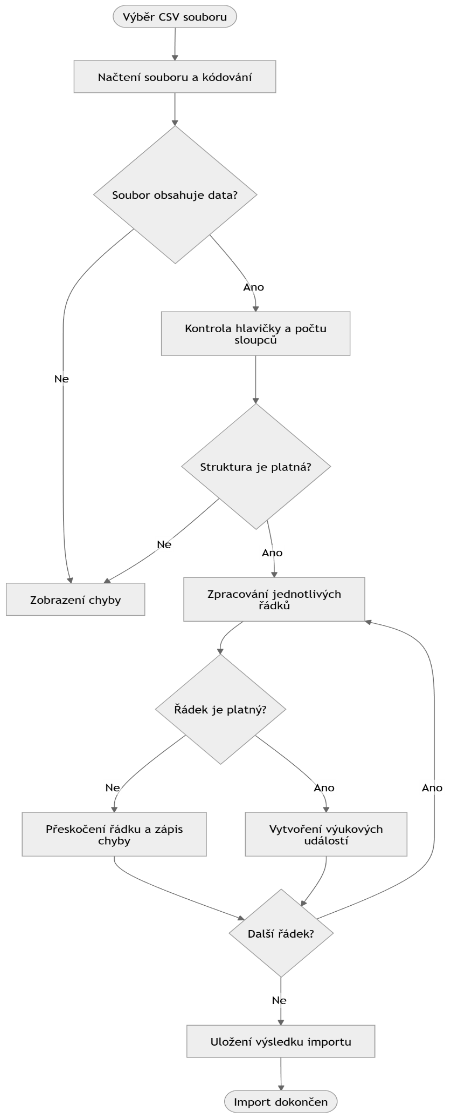
Obrázek 27 Základní průběh importu rozvrhu ze systému STAG
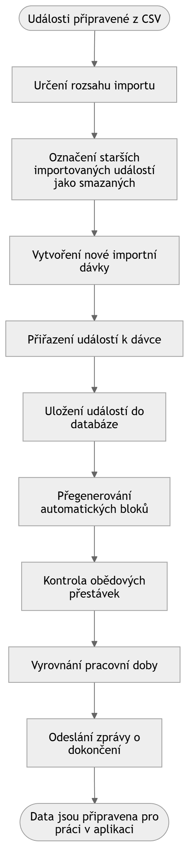
Obrázek 28 Uložení importovaných dat a navazující zpracování evidence

2.7 Testování aplikace
Tato kapitola se zaměřuje na ověření funkčnosti vytvořené aplikace. Cílem testování bylo zjistit, zda aplikace správně podporuje celý pracovní postup, tedy import rozvrhu z externího souboru, následné zpracování a vyrovnání pracovní doby podle pravidel evidence pracovní doby, a nakonec vytvoření výsledného výstupu ve formátu PDF. Současně bylo ověřováno, zda aplikace vykazuje stabilní chování na podporovaných platformách a zda je její uživatelské rozhraní použitelné i při delších nebo výpočetně náročnějších operacích.
Testování probíhalo průběžně v průběhu implementace i po dokončení hlavních funkcí aplikace. V závěrečné fázi byly provedeny souvislé testy nad vybranými scénáři, které pokrývaly běžné i hraniční situace. Pozornost byla věnována především správnosti denních, týdenních a měsíčních součtů, korektnímu chování algoritmu vyrovnávání, správnému zpracování importovaných dat a čitelnosti výsledných výstupů.

2.7.1 Cíl a kritéria přijetí
Hlavním cílem testování bylo ověřit, že aplikace odpovídá požadavkům stanoveným v předchozích kapitolách a že ji lze použít pro praktickou práci s evidencí pracovní doby. Za přijatelný výsledek bylo považováno takové chování systému, při němž aplikace bez chyby načte vstupní CSV soubor, vytvoří odpovídající události, správně provede jejich další zpracování a následně umožní vytvoření přehledného výstupu ve formátu PDF.
Dále bylo požadováno, aby algoritmus správně vyrovnával pracovní dobu v rámci týdne a současně korektně zohledňoval neúplné týdny na začátku a na konci měsíce. Výstupní PDF dokument musel obsahovat správně strukturovanou tabulku evidence pracovní doby, včetně součtů, hlaviček a zvýraznění relevantních dnů, například státních svátků. Současně bylo ověřováno, že aplikace vykazuje srovnatelné chování na operačních systémech Windows a Linux a že uživatelské rozhraní zůstává dostatečně responzivní i při delším zpracování.

2.7.2 Testovací prostředí
Aplikace byla testována na dvou hlavních platformách, a to na operačním systému Windows 11 a na systému Ubuntu 22.04 LTS. V obou případech byla použita platforma .NET 8, uživatelské rozhraní postavené na frameworku Avalonia UI a lokální databázové úložiště SQLite.
Na platformě Windows probíhalo testování v prostředí Windows 11 verze 23H2. Na platformě Linux bylo testování realizováno v prostředí Ubuntu 22.04 LTS, a to s běžnou systémovou konfigurací desktopového prostředí. V obou případech byla aplikace provozována nad reálnou databází SQLite uloženou v souboru a byly používány testovací vstupy odpovídající běžnému provozu aplikace.

2.7.3 Metodika ověřování funkčnosti
Pro ověření funkčnosti aplikace byla použita kombinace scénářového testování, manuální kontroly a kontroly výsledných dat. Testování nebylo zaměřeno pouze na izolované části aplikace, ale především na celé pracovní postupy, které odpovídají reálnému použití systému. Ověřována byla zejména návaznost mezi importem dat, vytvořením a úpravou událostí, automatickým vyrovnáváním pracovní doby a generováním PDF výstupů.
Scénářové testování bylo zvoleno proto, že aplikace pracuje s více navazujícími kroky a výsledek jedné operace často ovlivňuje další zpracování. Například import rozvrhu ze souboru CSV nevytváří pouze samostatné události, ale zároveň ovlivňuje denní nastavení, automatické pracovní bloky, obědové přestávky a následné vyrovnání pracovní doby. Z tohoto důvodu bylo důležité ověřovat aplikaci jako celek a sledovat, zda jednotlivé části systému spolupracují správně.
Manuální kontrola byla využita zejména při ověřování uživatelského rozhraní, správného zobrazení údajů a reakce aplikace na uživatelské vstupy. Při této kontrole bylo sledováno, zda jsou ovládací prvky srozumitelné, zda se záznamy zobrazují ve správných pohledech a zda aplikace reaguje očekávaným způsobem při vytváření, úpravě nebo odstranění událostí. Součástí manuální kontroly bylo také ověření náhledu PDF dokumentu a práce s nastavením pracovního režimu.
Při testování byly používány jak validní vstupní soubory, tak záměrně upravené chybové vstupy. Tím bylo možné ověřit nejen běžné scénáře, ale také reakci aplikace na neplatné datumy, nesprávné formáty času, chybějící sloupce nebo kolizní situace v datech. U výsledných PDF dokumentů nebyla posuzována binární shoda souborů, ale obsahová správnost, přehlednost a úplnost výstupu.
Testování bylo zaměřeno jak na správnost datového zpracování, tak na použitelnost výsledného řešení v praxi. Ověřovány byly tedy nejen správné součty a výstupy, ale také plynulost práce s aplikací, srozumitelnost chybových hlášení a stabilita systému při opakovaném provádění stejných operací. Tento způsob ověřování umožnil zachytit nejen běžné chyby ve zpracování dat, ale také praktické problémy, které by se mohly projevit při každodenním používání aplikace.

2.7.4 Předpokládané rozdíly mezi platformami
Při testování bylo zohledněno, že mezi platformami Windows a Linux mohou vznikat drobné vizuální rozdíly. Tyto rozdíly se mohou týkat zejména použitých systémových fontů, metrik textu, šířky některých prvků nebo drobných odlišností ve vykreslování uživatelského rozhraní. Podobně se mohou projevit i malé rozdíly ve vzhledu rámečků, posuvníků nebo dialogových prvků.
Za přijatelný stav bylo považováno, pokud tyto rozdíly neovlivní obsahovou správnost aplikace, čitelnost rozhraní ani použitelnost výstupních dokumentů. V praxi to znamená, že text musí být na obou platformách čitelný, ovládací prvky musí být dostupné a nesmí docházet k překrývání obsahu. U exportovaných PDF dokumentů musel zůstat zachován stejný obsah, i když se mohly mírně lišit některé vizuální detaily dané platformou.

2.7.5 Testovací scénáře
Testovací scénáře byly navrženy tak, aby pokrývaly běžné situace při používání aplikace i vybrané hraniční případy. Každý scénář vycházel ze stejného principu: nejprve byla připravena vstupní data nebo odpovídající stav databáze, následně byla provedena konkrétní akce v aplikaci a poté byl porovnán očekávaný a skutečný výsledek.
První skupinu scénářů tvořily testy zaměřené na standardní provoz aplikace. V těchto scénářích byl použit platný export CSV ze systému STAG za jeden kalendářní měsíc. Po dokončení importu bylo ověřováno, zda došlo ke správnému vytvoření událostí, zda byly správně vypočteny denní a týdenní součty a zda aplikace automaticky doplnila přestávku na oběd a upravila případné přesahy pouze v automaticky generovaných blocích. Na tento scénář navazovalo ověření opakovaného importu stejného období, při němž bylo sledováno, zda nedochází ke vzniku duplicit a zda v databázi zůstává pouze aktuální importní dávka.
Další skupinu tvořily negativní scénáře. Zde byly záměrně připraveny neplatné nebo neúplné vstupy, například soubory s chybně zadaným datem, časem nebo chybějícím povinným sloupcem. V těchto případech bylo sledováno, zda aplikace správně reaguje chybovým hlášením nebo bezpečně zpracuje problematické řádky, aniž by došlo k porušení konzistence uložených dat.
Samostatná skupina testů byla zaměřena na situace související s pravidly evidence pracovní doby. Byly ověřovány scénáře zahrnující neúplné týdny, státní svátky, přesahy mezi začátkem a koncem měsíce, kombinaci výuky a služební cesty v jednom dni nebo krátkodobou nepřítomnost zasahující do pracovní doby. V těchto scénářích bylo důležité zejména potvrdit správnost výpočtu odpracovaného a neodpracovaného času a korektní chování algoritmu vyrovnávání.
Dále byly testovány i scénáře zaměřené na ruční zásahy uživatele, například změna okrajů dne nebo délky oběda. V těchto případech bylo sledováno, zda aplikace po úpravě správně regeneruje automatické bloky, zachová platné denní nastavení a nevytváří nekonzistentní záznamy.
Poslední skupina testů byla věnována exportu, výkonu, použitelnosti a ověření dříve problematických stavů. Byla ověřována správnost PDF výstupu, rychlost importu a exportu, chování aplikace při zvětšeném měřítku uživatelského rozhraní, reakce na pokus o ukládání do chráněné složky a také stabilita aplikace při opakovaném importu stejného souboru. Součástí této části bylo rovněž ověření pravidel pro automatické vytváření obědových přestávek, zejména vytvoření jedné přestávky u pracovních dnů v délce alespoň 8 hodin a vytvoření dvou přestávek u pracovních dnů v délce alespoň 12 hodin. Testy zároveň potvrdily, že aplikace zachovává správné chování i při delších operacích a že uživatelské rozhraní zůstává dostatečně responzivní.

2.7.6 Souhrnná tabulka ověřených scénářů a řešených stavů
Souhrnná tabulka zachycuje hlavní ověřené scénáře a řešené chybové nebo hraniční stavy, které byly během testování aplikace kontrolovány. U jednotlivých položek je uvedena oblast ověření, stručný scénář, popis ověřovaného problému a způsob jeho řešení v aplikaci.
Do tabulky byly zařazeny běžné provozní scénáře, například import dat ze systému STAG, opakovaný import stejného období nebo export výsledného PDF dokumentu. Vedle nich jsou uvedeny také scénáře zaměřené na problematické vstupy, kolizní situace, ruční úpravy uživatele, denní strukturu pracovního dne a pravidla pro automatické vytváření přestávek. Tím tabulka poskytuje přehled nejen o funkčnosti aplikace, ale také o tom, že byly ověřeny situace, které mohly při vývoji vést k chybám nebo nekonzistentnímu chování systému.
ID | Oblast | Scénář | Popis problému | Řešení problému
1 | Import dat | Import platného CSV souboru ze systému STAG | Je nutné ověřit, zda aplikace umí načíst běžný vstupní soubor a vytvořit z něj události. | Soubor byl načten, události byly vytvořeny podle rozvrhu a uloženy do databáze.
2 | Import dat | Import prázdného CSV souboru | Soubor neobsahuje žádná data pro vytvoření událostí. | Import byl odmítnut a uživatel byl informován, že vstupní soubor neobsahuje data.
3 | Import dat | CSV soubor s chybějícími nebo nedostatečnými sloupci | Struktura souboru neodpovídá očekávanému formátu. | Aplikace rozpoznala neplatnou strukturu a zabránila uložení nekorektních dat.
4 | Import dat | CSV řádek s poškozenou strukturou nebo nepárovými uvozovkami | Jeden řádek nelze bezpečně rozpoznat jako platný záznam. | Problematický řádek byl vyhodnocen jako chybný a nebyl uložen jako pracovní událost.
5 | Import dat | CSV řádek s neplatným datem začátku nebo konce období | Z řádku nelze určit platné kalendářní období. | Řádek nebyl použit pro vytvoření událostí a databáze zůstala konzistentní.
6 | Import dat | CSV řádek s neplatným časem začátku nebo konce | Z řádku nelze vytvořit platný časový interval. | Řádek byl přeskočen a nebyl uložen jako událost.
7 | Import dat | CSV řádek, ve kterém je konec události dříve než začátek | Časový interval události je logicky neplatný. | Aplikace řádek odmítla a nevytvořila chybný záznam.
8 | Import dat | CSV řádek s neplatným rozsahem týdnů | Rozvrhový údaj neumožňuje určit týdny, ve kterých má událost vzniknout. | Řádek nebyl použit pro vytvoření událostí.
9 | Opakovaný import | Opakovaný import stejného období | Při opakovaném importu by mohly vzniknout duplicitní aktivní události. | Původní importované události v daném rozsahu byly označeny jako neaktivní a nahrazeny novou importní dávkou.
10 | Importní dávky | Uložení informací o importované dávce | Po importu je nutné zpětně určit, které události patří ke konkrétnímu importu. | Aplikace vytvořila záznam importní dávky a nově importované události k němu přiřadila.
11 | Automatické události | Regenerace automatických pracovních bloků po importu | Po importu se může změnit denní rozvržení práce a volných úseků. | Aplikace přepočítala automaticky generované bloky pro dotčené období.
12 | Vyrovnání pracovní doby | Přepočet evidence po změně rozsahu událostí | Změna událostí může ovlivnit denní, týdenní i měsíční součty. | Aplikace obnovila automatické události a provedla návazné vyrovnání pracovní doby.
13 | Kolize událostí | Překryv dvou ručně zadaných nebo importovaných událostí ve stejném dni | Překrývající se události mohou zkreslit výslednou evidenci. | Události byly označeny jako kolizní, aby je mohl uživatel zkontrolovat.
14 | Typy událostí | Zpracování pracovních událostí, výuky a pracovních cest | Různé pracovní typy událostí musí být zahrnuty do výpočtu pracovní doby. | Práce, výuka a pracovní cesta byly při výpočtech zohledněny jako pracovní čas.
15 | Typy událostí | Zpracování nepřítomností, například nemoc, dovolená, OČR nebo lékař | Nepřítomnosti musí být odlišeny od běžné práce a správně zobrazeny ve výstupu. | Aplikace rozlišila typ nepřítomnosti a použila jej při evidenci i ve výsledném PDF.
16 | Denní struktura | Pracovní den v délce alespoň 8 hodin | Při delší pracovní době musí být vytvořena jedna přestávka. | Aplikace vytvořila jednu přestávku a rozdělila pracovní bloky tak, aby se s ní nepřekrývaly.
17 | Denní struktura | Pracovní den v délce alespoň 12 hodin | Při velmi dlouhé pracovní době musí být vytvořeny dvě přestávky. | Aplikace vytvořila dvě přestávky a upravila navazující pracovní bloky podle jejich umístění.
18 | Denní struktura | Ruční vytvoření přestávky jako celodenní události | Přestávka nemůže platit pro celý kalendářní den. | Aplikace takový záznam odmítla.
19 | Denní struktura | Ruční vytvoření přestávky přesahující jeden kalendářní den | Přestávka musí být evidována pouze v rámci jednoho dne. | Aplikace záznam odmítla.
20 | Denní struktura | Ruční vytvoření přestávky s koncem před začátkem | Interval přestávky je časově neplatný. | Aplikace záznam neuložila.
21 | Denní struktura | Ruční vytvoření přestávky delší než povolená maximální délka | Délka přestávky překračuje povolené nastavení dne. | Aplikace záznam odmítla nebo uživatele upozornila na překročení délky.
22 | Denní struktura | Přestávka kolidující s jinou událostí | Přestávka se může překrývat s výukou nebo jinou ručně zadanou událostí. | Aplikace se pokusila přestávku přesunout do volného místa nebo označila kolizní stav.
23 | Nastavení dne | Ruční úprava začátku nebo konce pracovního dne | Uživatel může změnit denní hranice a tím ovlivnit automatické bloky. | Aplikace uložila ruční nastavení a použila ho při dalším zpracování.
24 | Nastavení dne | Změna nastavení pro konkrétní den | Jednotlivý den se může lišit od obecných semestrálních pravidel. | Aplikace uložila individuální nastavení dne a odlišila ho od výchozích pravidel.
25 | Nastavení semestru | Změna výchozí pracovní doby v semestrálním nastavení | Globální nastavení ovlivňuje další generování pracovních dnů. | Nové nastavení bylo použito jako výchozí základ pro další zpracování.
26 | Databáze | Uložení událostí, nastavení dne, nastavení semestru a importních dávek | Data musí být zachována i po ukončení aplikace. | Údaje byly uloženy v lokální databázi SQLite a byly dostupné při dalším spuštění.
27 | Databáze | Propojení událostí s importní dávkou | U importovaných událostí musí být dohledatelné, z jakého importu pocházejí. | Události byly propojeny se záznamem importní dávky.
28 | Databáze | Práce s lokálním uživatelským záznamem | Evidence je vedena pro lokální profil bez samostatné registrace více uživatelů. | Aplikace pracovala s lokálním profilem osoby, pro kterou je evidence vedena.
29 | PDF výstup | Generování měsíčního PDF přehledu | Uživatel potřebuje vytvořit výstup za zvolený měsíc. | Aplikace vytvořila PDF dokument s údaji za zvolený měsíc.
30 | PDF výstup | Zobrazení typů nepřítomností a pracovních cest ve výstupu | Ve výstupu musí být jasně rozlišeny jednotlivé typy událostí. | PDF použilo odpovídající zkratky pro dovolenou, nemoc, OČR, lékaře, pracovní cestu a svátek.
31 | PDF výstup | Kontrola součtů ve vygenerovaném přehledu | Chybné součty by vedly k nesprávné evidenci pracovní doby. | Součty ve výstupu odpovídaly zpracovaným událostem a pravidlům evidence.
32 | Uživatelské rozhraní | Vytvoření nové události přes dialogové okno | Uživatel musí mít možnost ručně doplnit událost do evidence. | Událost byla vytvořena se zadaným názvem, typem, datem a časem.
33 | Uživatelské rozhraní | Úprava existující události přes dialogové okno | Změny události se musí projevit v zobrazení i ve výpočtech. | Upravené údaje byly uloženy a promítly se do kalendáře i výpočtů.
34 | Uživatelské rozhraní | Odstranění existující události | Smazaná událost se nesmí dále používat v běžném zobrazení a výpočtech. | Událost byla odstraněna nebo označena jako smazaná.
35 | Kalendářové zobrazení | Zobrazení událostí v denním pohledu | Uživatel potřebuje vidět detail jednoho dne. | Události byly zobrazeny podle svého časového rozsahu v rámci konkrétního dne.
36 | Kalendářové zobrazení | Zobrazení událostí v týdenním pohledu | Uživatel potřebuje kontrolovat rozložení událostí v rámci týdne. | Události byly zobrazeny v týdenním kontextu.
37 | Kalendářové zobrazení | Zobrazení událostí v měsíčním pohledu | Uživatel potřebuje širší přehled o evidenci v měsíci. | Události byly zobrazeny v měsíčním pohledu.
38 | Chybové stavy | Pokus o zpracování neplatných vstupních dat | Neplatná data by mohla způsobit nekonzistentní stav evidence. | Aplikace neuložila nekonzistentní záznamy a informovala uživatele o problému.
39 | Opakovatelnost zpracování | Opakované provedení stejného importu a následného zpracování | Opakovaný postup musí vést ke stejnému výsledku bez duplicit. | Aplikace vytvořila stejný výsledný stav evidence bez duplicitních aktivních importovaných událostí.

2.7.7 Shrnutí testování a známá omezení
Provedené testování ukázalo, že aplikace je schopna zvládnout hlavní pracovní scénáře, pro které byla navržena. Ověřen byl import rozvrhu ze systému STAG, zpracování chybových vstupů, opakovaný import stejného období, vytváření a úprava událostí, automatické generování obědových přestávek, ukládání údajů do lokální databáze SQLite a tvorba výsledného PDF výstupu.
Testování zároveň potvrdilo, že aplikace zachovává konzistentní stav dat i v situacích, kdy vstupní CSV soubor obsahuje neplatné nebo neúplné údaje. V těchto případech aplikace problematické řádky nepoužije pro vytvoření událostí nebo import korektně odmítne. Tím se omezuje riziko vzniku nekonzistentních záznamů v databázi.
Výsledné PDF dokumenty se mohly v některých případech lišit v technických detailech, například v metadatech nebo drobných typografických vlastnostech, avšak jejich obsahová správnost zůstávala zachována. Z tohoto důvodu bylo při testování PDF dokumentů posuzováno především jejich věcné a vizuální vyznění, nikoli binární shoda souborů.
Za známá omezení lze považovat především závislost některých vizuálních detailů na konkrétní platformě a použitých systémových fontech. Dalším omezením je skutečnost, že některé operace mohou při větším rozsahu dat vyžadovat delší dobu zpracování. Toto omezení však nemění správnost výsledných dat ani základní použitelnost aplikace.
Z výsledků testování lze uzavřít, že aplikace splňuje stanovené požadavky a je použitelná pro praktickou práci s evidencí pracovní doby. Testy současně potvrdily správnost hlavních algoritmů, konzistenci uložených dat a správnost výsledných výstupů.

ZÁVĚR
Cílem této bakalářské práce bylo navrhnout, implementovat a ověřit aplikaci určenou pro evidenci pracovní doby. Navržené řešení bylo vytvořeno s důrazem na přehlednost, srozumitelnost, spolehlivost a omezení chybovosti při zpracování údajů. Výsledkem práce je desktopová aplikace, která umožňuje evidenci a úpravu záznamů pracovní doby, import vstupních dat a generování výsledných výstupů ve formátu PDF.
V teoretické části byly vymezeny základní principy evidence pracovní doby, analyzovány současné přístupy k jejímu vedení a formulovány požadavky na vhodné softwarové řešení. Následně byly popsány architektonické a technologické prostředky použité při realizaci aplikace. Tato část vytvořila teoretický základ pro návrh praktického řešení.
Praktická část práce se zaměřila na návrh, implementaci a ověření vytvořené aplikace. Byla popsána struktura systému, databázový model, uživatelské rozhraní i algoritmy, které zajišťují klíčové operace aplikace. Zvláštní pozornost byla věnována zejména algoritmu vyrovnávání hodin a algoritmu importu rozvrhu ze systému STAG, protože právě tyto části představují základní logiku celého řešení.
Součástí práce bylo rovněž testování aplikace. Testovací scénáře byly zaměřeny na běžné i hraniční situace, včetně importu dat, vyrovnávání pracovní doby, generování PDF výstupů a práce s uživatelským rozhraním. Výsledky testování ukázaly, že aplikace splňuje stanovené požadavky, správně zpracovává data a poskytuje stabilní a přehledné výstupy. Současně bylo ověřeno, že aplikace vykazuje srovnatelné chování na platformách Windows i Linux.
Přínosem práce je vytvoření funkčního softwarového řešení, které může přispět ke zjednodušení evidence pracovní doby a ke zefektivnění její administrativní části. Do budoucna by bylo možné aplikaci dále rozšířit například o další možnosti exportu, rozšířené testování nebo napojení na další informační systémy.

POUŽITÁ LITERATURA
- ČESKO, 2006. Zákon č. 262/2006 Sb., zákoník práce. In: Zákony pro lidi [online]. [cit. 2026-04-26]. Dostupné z: https://www.zakonyprolidi.cz/cs/2006-262
- MINISTERSTVO PRÁCE A SOCIÁLNÍCH VĚCÍ, 2026. VIII.9 Evidence pracovní doby. In: Příručka pro personální agendu a odměňování zaměstnanců [online]. [cit. 2026-04-26]. Dostupné z: https://ppropo.mpsv.cz/VIII9Evidencepracovnidoby
- STÁTNÍ ÚŘAD INSPEKCE PRÁCE, bez data. Rozvrhování pracovní doby. In: suip.gov.cz [online]. [cit. 2026-04-26]. Dostupné z: https://suip.gov.cz/vsechny-clanky/-/asset_publisher/BwIpyjT9IXe0/content/rozvrhovani-pracovni-do-1
- ČESKO, 1998. Zákon č. 111/1998 Sb., o vysokých školách. In: Zákony pro lidi [online]. [cit. 2026-04-26]. Dostupné z: https://www.zakonyprolidi.cz/cs/1998-111
- SOUDNÍ DVŮR EVROPSKÉ UNIE, 2019. Member States must require employers to set up a system enabling the duration of daily working time to be measured. In: curia.europa.eu [online]. 14. 5. 2019 [cit. 2026-04-26]. Dostupné z: https://curia.europa.eu/jcms/upload/docs/application/pdf/2019-05/cp190061en.pdf
- EUROFOUND, 2020. Regulations to address work–life balance in digital flexible working arrangements. In: eurofound.europa.eu [online]. [cit. 2026-04-26]. Dostupné z: https://www.eurofound.europa.eu/en/publications/all/regulations-address-work-life-balance-digital-flexible-working-arrangements
- EUROSTAT, bez data. Job autonomy and pressure at work – statistics. In: Statistics Explained [online]. [cit. 2026-04-26]. Dostupné z: https://ec.europa.eu/eurostat/statistics-explained/index.php?title=Job_autonomy_and_pressure_at_work_-_statistics
- IBM, bez data. What Is Requirements Management? In: ibm.com [online]. [cit. 2026-04-26]. Dostupné z: https://www.ibm.com/think/topics/what-is-requirements-management
- ISO 25000, bez data. ISO/IEC 25010. In: iso25000.com [online]. [cit. 2026-04-26]. Dostupné z: https://iso25000.com/index.php/en/iso-25000-standards/iso-25010
- CMU/SEI, 2010. What Is Your Definition of Software Architecture? In: sei.cmu.edu [online]. Carnegie Mellon University, 2010 [cit. 2026-04-26]. Dostupné z: https://www.sei.cmu.edu/library/what-is-your-definition-of-software-architecture/
- AZURE ARCHITECTURE CENTER, 2025. Architecture styles – přehled. In: learn.microsoft.com [online]. Microsoft, 2025 [cit. 2026-04-26]. Dostupné z: https://learn.microsoft.com/cs-cz/azure/architecture/guide/architecture-styles/
- AVALONIA UI, 2025. The MVVM Pattern. In: docs.avaloniaui.net [online]. Avalonia, 2025 [cit. 2026-04-26]. Dostupné z: https://docs.avaloniaui.net/docs/concepts/the-mvvm-pattern/
- REACTIVEUI COMMUNITY, 2025. The Zen of the ViewModel. In: reactiveui.net [online]. ReactiveUI, 2025 [cit. 2026-04-26]. Dostupné z: https://www.reactiveui.net/docs/handbook/view-models/
- MICROSOFT, 2023. ASP.NET MVC Overview – Model–View–Controller. In: learn.microsoft.com [online]. Microsoft, 2023 [cit. 2026-04-26]. Dostupné z: https://learn.microsoft.com/en-us/aspnet/mvc/overview/older-versions-1/overview/aspnet-mvc-overview
- MICROSOFT, 2023. Common web application architectures – monolitická aplikace. In: learn.microsoft.com [online]. Microsoft, 2023 [cit. 2026-04-26]. Dostupné z: https://learn.microsoft.com/en-us/dotnet/architecture/modern-web-apps-azure/common-web-application-architectures
- FOWLER, Martin, 2015. Monolith First. In: martinfowler.com [online]. 2015 [cit. 2026-04-26]. Dostupné z: https://martinfowler.com/bliki/MonolithFirst.html
- MICROSOFT, 2025. Microservices architecture style – přehled a trade-offy. In: learn.microsoft.com [online]. Microsoft, 2025 [cit. 2026-04-26]. Dostupné z: https://learn.microsoft.com/en-us/azure/architecture/guide/architecture-styles/microservices
- MICROSOFT, 2025. .NET – Build modern apps and services. In: dotnet.microsoft.com [online]. Microsoft, 2025 [cit. 2026-04-26]. Dostupné z: https://dotnet.microsoft.com/en-us/
- MICROSOFT, 2025. A tour of the C# language. In: learn.microsoft.com [online]. Microsoft, 2025 [cit. 2026-04-26]. Dostupné z: https://learn.microsoft.com/cs-cz/dotnet/csharp/tour-of-csharp/overview
- MICROSOFT, 2024. Entity Framework Core – SQLite provider. In: learn.microsoft.com [online]. Microsoft, 2024 [cit. 2026-04-26]. Dostupné z: https://learn.microsoft.com/cs-cz/ef/core/providers/sqlite/
- SQLITE, 2024. SQL As Understood By SQLite. In: sqlite.org [online]. SQLite, 2024 [cit. 2026-04-26]. Dostupné z: https://www.sqlite.org/lang.html
- REACTIVEUI COMMUNITY, 2025. Getting Started. In: reactiveui.net [online]. ReactiveUI, 2025 [cit. 2026-04-26]. Dostupné z: https://www.reactiveui.net/docs/getting-started/
- AVALONIA COMMUNITY, 2024. Behaviors v Avalonia UI. In: docs.avaloniaui.net [online]. Avalonia Community, 2024 [cit. 2026-04-26]. Dostupné z: https://docs.avaloniaui.net/docs/controls/behaviors
- QUESTPDF, 2025. QuestPDF – C# PDF Generation Library. In: questpdf.com [online]. QuestPDF, 2025 [cit. 2026-04-26]. Dostupné z: https://www.questpdf.com/
- ARTIFEX SOFTWARE, 2025. Ghostscript – official documentation. In: ghostscript.com [online]. Artifex Software, 2025 [cit. 2026-04-26]. Dostupné z: https://www.ghostscript.com/
- HABJAN, John a kol., 2025. Ghostscript.NET – .NET wrapper pro Ghostscript. In: github.com/jhabjan/Ghostscript.NET [online]. 2025 [cit. 2026-04-26]. Dostupné z: https://github.com/jhabjan/Ghostscript.NET
- MICROSOFT, 2025. Visual Studio – Product documentation. In: learn.microsoft.com [online]. Microsoft, 2025 [cit. 2026-04-26]. Dostupné z: https://learn.microsoft.com/cs-cz/visualstudio/ide/?view=vs-2022
- SQLITESTUDIO, 2025. SQLiteStudio – Official website. In: sqlitestudio.pl [online]. 2025 [cit. 2026-04-26]. Dostupné z: https://sqlitestudio.pl/

SEZNAM PŘÍLOH
Příloha A: Zdrojový kód aplikace TeacherScheduleApp
PŘÍLOHA A: Zdrojový kód aplikace TeacherScheduleApp
Tato příloha obsahuje zip archiv s projektem z Visual Studia 2022 jménem TeacherScheduleApp

